分类号 单位代码

密 级 学 号

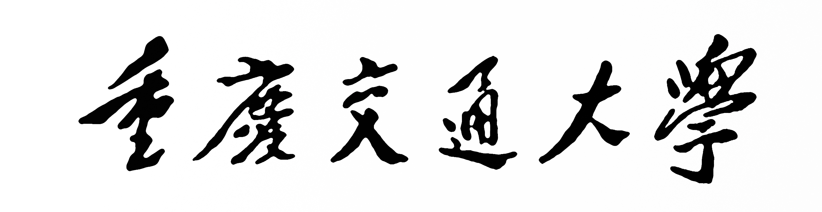

硕士学位论文

基于云模型和数据场的聚类研究

**研 究 生 姓 名：** 冯 应 柱

**导师姓名及职称：**朱振国 副教授

申请学位类别 工学硕士 学位授予单位重庆交通大学

一级学科名称 软件工程 论文提交日期 2017 年 4 月12日

二级学科名称 软件工程 论文答辩日期 2017 年 6 月 1 日

20 17年 6月 1日

**Clustering Research Based on Cloud Model and Data Field**

A Dissertation Submitted for the Degree of Master

**Candidate：Feng Yingzhu**

**Supervisor：Prof. ZhuZhenguo**

Chongqing Jiaotong University, Chongqing, China

**重庆交通大学学位论文原创性声明**

本人郑重声明：所呈交的学位论文，是本人在导师的指导下，独立进行研究工作所取得的成果。除文中已经注明引用的内容外，本论文不包含任何其他个人或集体已经发表或撰写过的作品成果。对本文的研究做出重要贡献的个人和集体，均已在文中以明确方式标明。本人完全意识到本声明的法律结果由本人承担。

学位论文作者签名： 日期： 年 月 日

**重庆交通大学学位论文版权使用授权书**

本学位论文作者完全了解学校有关保留、使用学位论文的规定，同意学校保留并向国家有关部门或机构送交论文的复印件和电子版，允许论文被查阅和借阅。本人授权重庆交通大学可以将本学位论文的全部内容编入有关数据库进行检索，可以采用影印、缩印或扫描等复制手段保存和汇编本学位论文。同时授权中国科学技术信息研究所将本人学位论文收录到《中国学位论文全文数据库》，并进行信息服务（包括但不限于汇编、复制、发行、信息网络传播等），同时本人保留在其他媒体发表论文的权利。

学位论文作者签名： 指导教师签名：

日期： 年 月 日 日期： 年 月 日

……………………………………………………………………………………………………

本人同意将本学位论文提交至中国学术期刊（光盘版）电子杂志社CNKI系列数据库中全文发布，并按《中国优秀博硕士学位论文全文数据库出版章程》规定享受相关权益。

学位论文作者签名： 指导教师签名：

日期： 年 月 日 日期： 年 月 日

摘 要

近年来，随着“互联网+”在各行业不断的普及和发展，大数据思维正逐渐影响着人们的思考方式，领导者们依据数据作决策已成为常态。然而当前的大数据具有数据量大、类型繁多、变化快、价值密度低等四大特征，要想从中提取有价值的信息，就需要进行大数据分析，而大数据分析的核心任务是聚类。聚类是指根据数据自身的结构信息，将其划分成多个类，使得每个类内部相似度较高，不同类之间相似度较低。

经典聚类算法如Kmeans、DBSCAN、密度峰值DPC等聚类算法都存在着不足，或是对噪声点敏感，或是需要用户输入参数。为了能克服上述算法各自的缺点同时又能继承每种算法的优点，本文在传统聚类算法的基础上，通过引入云模型和数据场提出了一种新的自适应聚类算法。该算法能够处理任意形状分布的数据集，抗噪声能力强，能够处理高维数据，且整个聚类过程不需要人为输入参数。

本文的主要研究内容如下：

1、改进数据场中势函数计算公式，将 $3σ$ 距离以外的势值定义为零。改进后的势函数能准确找出噪声点，且降低了算法的时间复杂度。

2、针对数据场中的参数σ，本文给出了两种参数选取方法，并提出用黄金分割法计算最小熵，自动获得最佳参数σ。

3、根据本文算法中聚类中心的性质，提出了一种自动检测最佳聚类中心的方法。

4、以改进的数据场为基础，提出了一种自适应聚类算法，整个聚类过程无需人为干预，解决了经典聚类算法对人为输入参数的依赖性。该算法通过计算每个对象的势值，找出聚类中心和噪声点，然后将其他对象按势值划分到最近邻的簇中，从而完成整个聚类过程。

5、通过对聚类问题中的经典数据集实验仿真，验证了本文算法对任意形状分布的数据集的聚类能力。且与k-means、DBSCAN、DPC算法进行了对比，验证本文算法具有较好的聚类效果。

6、针对现有数据的高维度性，提出一种基于云模型的特征提取方法。该方法利用逆向云发生器计算原始数据的三个数据特征，然后将三个数字特征作为主要特征进行聚类分析，并在三个高维数据集上验证了该方法的有效性。

关键词：云模型，数据场，聚类算法

ABSTRACT

In recent years, with the "Internet plus" in the popularization and development of the industry, big data thinking is gradually affecting people's way of thinking, leaders, according to the data for decision making has become the norm. However, the current data has a large amount of data, various types, quick change, low value density four characteristics, in order to extract valuable information, you need to analyze large data, and big data analysis is the core task of clustering. Clustering is based on the structure of the data itself, which can be divided into several classes, so that the similarity between each class is high, and the similarity between different classes is low.

The classical clustering algorithms such as K-means, DBSCAN, DPC and other clustering algorithms have shortcomings, or noise-sensitive, or require the users to input parameters. In order to overcome the disadvantages of the above algorithm and can inherit the advantages of each algorithm, based on the traditional clustering algorithm , a new adaptive clustering algorithm is proposed by introducing the cloud model and data field. This algorithm can deal with arbitrary shape data set, noise resistance ability, able to handle high-dimensional data, and the whole clustering procedure does not require human input parameters.

The main research contents are as follows:

1, Improved the formula of potential function in the data field, the potential value beyond the range of 3 Sigma is defined as zero. The improved potential function can accurately identify the noise points and reduce the time complexity of the algorithm.

2, In this paper, we give the two methods of selecting the parameters of the data field, and put forward the method of calculating the minimum entropy with the golden section method, automatically get the best parameter.

3, According to the characteristics of clustering center in this paper, a method of automatic detection of the best clustering center is proposed.

4, Based on improved data field, an adaptive clustering algorithm is presented, the entire cluster process without human intervention, solved the classical clustering algorithm based on human input parameter dependencies. This algorithm calculates the potential value of the object to find cluster centers and the noise, and then divided by the potential value of other objects in the nearest neighbor clustering, which through the clustering process.

5, Through the experimental simulation of clustering in the classical data set, verify the algorithm for arbitrary shape cluster of distributed data sets. And compared with k-means, DBSCAN, DPC algorithms, the algorithm has better clustering effect.

6, According to the high dimension data, a new feature extraction method based on cloud model is proposed. Three features of the data using the method of reverse cloud generator calculation of the original data, and then three digital feature as the main character, and in three high-dimensional data sets show that the method is effective.

**KRY WORDS:** Cloud model, data field, clustering algorithm

目 录

第一章 绪论 1

1.1研究背景和意义 1

1.1.1研究背景 1

1.1.2研究意义 1

1.2研究现状及发展趋势 2

1.2.1国内外研究现状 2

1.2.2发展趋势 4

1.3论文主要研究内容 4

1.4论文组织结构 5

第二章 聚类分析 7

2.1聚类过程 7

2.2常用聚类算法介绍 8

2.2.1基于划分的聚类 8

2.2.2基于密度的聚类 9

2.2.3基于层次的聚类 9

2.2.4基于网格的聚类 10

2.2.5基于模型的聚类 10

2.3相似性度量 11

2.4聚类算法的评价 12

2.4.1聚类典型要求 12

2.4.2内部评价 13

2.4.3外部评价 13

2.4.4相对评价 14

2.5本章小结 15

第三章 云模型与数据场概述 16

3.1云模型 16

3.1.1云 16

3.1.2数字特征 16

3.1.3正态云及其普适性 17

3.1.4常用算法 18

3.1.5云相似度 19

3.2数据场 19

3.2.1数据场的引入 20

3.2.2数据场改进 20

3.2.3数据场性质 21

3.2.4数据势场 22

3.3本章小节 24

第四章 基于数据场的聚类算法 25

4.1聚类算法思想 25

4.2参数σ的选取 25

4.3聚类中心 27

4.4特征提取 28

4.5算法的主要步骤 29

4.6本章小结 29

第五章 实验系统分析与设计 31

5.1整体建模和功能需求 31

5.2数据存储 31

5.3算法模块设计 33

5.4系统实现 35

5.5本章小结 37

第六章 基于数据场聚类算法的实验与分析 38

6.1复杂形状聚类实验结果与分析 38

6.1.1复杂形状聚类实验聚类质量分析 38

6.1.2聚类过程分析 40

6.2高维数据集实验结果与分析 42

6.3时间复杂度分析 43

6.4本章小结 44

结论 45

致谢 46

参考文献 47

附录 50

在学期间发表的论文和取得的学术成果 51

# 第一章 绪论

## 1.1研究背景和意义

### 1.1.1研究背景

随着计算机科学的快速发展，高新技术不但推动了技术产业的兴起，也促进了国家经济的繁荣。2014年以来，由李克强总理提出制定“互联网+”的行动计划，推动移动互联网、云计算、大数据、物联网等与现代的产业相结合，谋求融合点，共同促进电子商务、工业互联网和互联网金融等健康发展。随着科技革命的进一步推广，将“互联网+”的概念深入各行各业已经刻不容缓，国家提出的政策口号就是推动大众创业万众创新，培育产业新型增长点，促进服务业加快发展，促进新能源、新兴电子产业等新业态的快速成长，这一系列的政策都给传统行业注入了新的生机，孕育了大批新兴产业。

在互联网这个大时代背景下，全球社会每天都会产生大量的数据可供研究考察，如人类行为数据，天气数据，动植物的数据、产业数据群等。这些数据在生活中每时每刻都会产生，我们每一个人每天产生的数据不计其数。根据“互联网数据中心”在2014年发布的研究报告统计资料显示：近些年，全球社会存储的数据量每年以60%的速度增长，预计到2020年，全球数据量将达到40ZB，这些全部表明人类已经进入大数据时代。我们就需要去思考：所有的数据都具备可研究意义吗？如何选取具有研究价值的数据呢？具体到如何选取大数据群中能够带来社会价值的有用数据呢？还有利用这些数据会给我们人类带来哪些生活领域的改变等等，这些问题都是大数据研究领域需要去探讨和解决的问题。而其中最为关键的也是最有必要研究的焦点问题就是：如何在这庞大的数据集中选取并找到能够给社会带来实用价值的有用信息。

### 1.1.2研究意义

当前的大数据具有数据量大、类型繁多、变化快、价值密度低等四大主要特征，这样的数据群特征阻碍了我们对数据的有效研究和探索。要想从无序的、不规则的、复杂的原始数据集中提取有价值的信息，就需要进行数据挖掘，而数据挖掘的核心任务是聚类。聚类是指根据数据自身的结构信息，将其划分成多个类，使得每个类内部相似度较高，不同类之间相似度较低。通过聚类分析，可以找出数据内部结构的信息，使其显示一定的类的特征。目前，聚类在模式识别、图像分析、市场研究、生物学、信息检索等众多领域都有广泛的应用，如在金融保险领域，通过聚类分析可以找出不同风险等级的用户，依据用户的风险等级提供相应的金融保险业务和策略，从而提高企业的受益促使用户合理选择理财保险产品；在图像分析上，根据像素点在特征空间的聚集程度进行分割，找出独特性质的区域，分析出图像独特特征，这样的技术可以应用于人脸识别、指纹识别等技术领域；在生物学上，通过聚类分析可以对基因归类，获取不同基因的功能信息，帮助生物进行有机农作物研究、生物基因疾病的预防和靶向用药等方面的研究；在公安网络维护保障方面，将聚类分析应用于分析异常数据现象，对于现今淘宝、微博等社交网络媒体来说，恶意刷单恶意举报等现象频繁产生，通过对这类数据的聚类研究和分析，能够找出恶意破坏的数据，从而找到其具体的操作源头，这一技术的推广应用可以帮助公安系统快速有针对性的进行打击，保障我们用户的权益不被恶劣行径侵害。由此可见，对聚类问题进行研究是具有十分重要的价值和意义的。

## 1.2研究现状及发展趋势

从二十世纪六十年代以来，聚类一直都是数据挖掘研究领域中的一个及其重要的研究内容。与其他学科的交叉特性，使得国内外的众多学者们对聚类进行了各种不同方法的研究，提出了大量的聚类算法，为促进人工智能的发展起了巨大作用。根据采用的聚类模型以及不同的评价准则，这些算法大致被分为五个类别：划分式聚类、密度式聚类、层次式聚类、网格式聚类以及模型聚类。

### 1.2.1国内外研究现状

k-means算法是划分式聚类方法中一种最经典的算法，在实际应用中也最为广泛。算法核心思想是确定k个聚类中心，使得其它对象与其最近邻的聚类中心的误差平方和最小。该算法思想简单，容易实现，但不能发现“非球形”的簇，需要用户输入聚类个数，且对噪声敏感，噪声点的存在严重影响着聚类结果。针对k-means算法存在的缺点，研究者们相继提出了许多改进算法。Kaufman等人提出PAM算法，每个类用接近该类中心的对象来表示，解决了k-means对噪声数据的敏感性；Huang提出k-modes算法，它扩展了k-means算法，用模来代替类的均值，克服了k-means算法只能处理数值型的数据的不足；Ng等人面向大规模聚类分析，基于随机搜索提出了CLARANS算法。

层次聚类又称树聚类，通过对样本集进行合并或者分裂，最终形成一种层次结构。Zhang等人提出BIRCH算法，通过建立存放于内存的CF树，在采用某个聚类算法对CF树的叶节点进行聚类；Guha等人将空间中具有代表性的点视作一个类提出CURE算法，可以识别复杂形状和大小不同的类，而且能很好的过滤孤立点，为了能对分类数据进行处理，作者又改进此算法，提出了ROCK算法，该算法的缺点是衡量两个数据点是否为邻居的相似度阈值需要预先设定，该阈值对聚类质量影响很大；Gelbard等人将原始数据转换为二进制数据，提出正二进制层次聚类，该方法把待分类数据以正的二进制形式存储于一个二维矩阵中，行表示记录，列表示其属性的可能取值。记录对应的取值为1或者0，分半表示此记录有对应的属性值或者不存在对应属性值。因此，相似性距离计算只在被计较的二进制向量中的正比特位上进行。

密度聚类与划分聚类方法不同的是相似度度量，划分聚类按距离最小，而密度聚类考虑每个样本点的局部密度，按密度划分类簇，其主要优点是可以发现任意形状分布的类簇，能够处理噪声数据。Ester等人提出DBSCAN，算法主要任务是按核心点找到密度相连的最大样本集合。Birant等人提出ST-DBSCAN算法，对核心点、噪声点和密度相连进行了扩展。Ankerst等人根据类排序思想，提出OPTICS算法，该算法克服了DBSCAN参数较难确定的缺点。Hinnerburg等人提出DENCLUE算法，擅长处理噪声数据，计算开销比较大。

基于网格的方法常与密度方法结合使用，它将数域空间划分为若干个块，然后把数据映射到各块网格，并根据每块的密度合并成簇。Wang等人根据多分辨率技术提出STING算法 。Sheikholeslami等在STING算法基础上，利用小波变换提出了Wavecluster算法，它首先通过在数据空间上强加一个多维网格结构来汇总数据，然后采用小波变换来变换特征空间，在变换后的空间中找到密集区域。Schikuta等人提出了适用于大规模数据聚类的网格算法。这些方法对数据的输入顺序不敏感，无需假设任何规范的数据分布，对数据的维数和规模有良好的可伸缩性；但此类方法由于方法简化，聚类结果的精确性一般较低。

基于模型的方法为每一类假定存在一个模型，寻找数据对给定模型的最佳拟合。Fisher根据统计方法提出COBWEB算法，用分类树表示聚类结果。Lauritzen根据概率模型，使对象与簇之间的联合分布期望最大化提出EM算法。Kohonen基于神经网络，提出具有自学能力的SOM算法，SOM算法将高维空间的数据转化到二维空间，并且在二维空间中很好的保持了输入数据之间的相似性，其能够根据数据的分布逐步收敛到最佳的类别划分。

Rodriguez等人基于划分和密度的思想提出DPC聚类算法，该聚类算法主要基于两个性质：类簇中心的密度高于其邻域内样本点的密度，类簇中心和比其密度还高的类簇中心之间有较大的距离。该算法为每个类簇划分一个边界区域，密度值高于预设参数的被视为类簇的核心点，剩下的被视为光晕点，光晕点里包含噪声数据。该算法具有思想简单、有发现任意形状分布的能力、有一定的抗噪声能力等特点。但聚类质量比较依赖于参数的选择，作者给出的经验阈值不具有普遍性，不能进行广泛应用。

### 1.2.2发展趋势

近些年国内外学者们针对不同的问题提出了许多新型聚类算法，丰富了聚类算法的应用场景。Ruspini将模糊数学理论引入到聚类提出FCM算法，该算法广泛的应用在图像分割领域。毕凯等人基于互相关矩阵构造样本点间相似性关系，提出一种结合点模糊度和模糊贴近度的类别关系表示方法。Zhou等人在k-means基础上引入粗糙集，提出自适应粗糙集聚类。徐丽、朱红等人结合粒度理论，对粒度的聚类算法进行了讨论。王洪春等人以熵为评估标准，提出了基于熵的聚类算法。张莉等人将输入空间的样本映射到高维特征空间，提出了核聚类算法。Guha等人提出数据流增量聚类算法，数据流聚类的基本任务就是对当前数据进行聚类的同时，随着新数据的不断流入，动态调整和更新聚类结果以真实反映数据流的聚类形态。高琰等人对谱聚类算法进行了研究，该方法根据谱图理论，利用数据的相似矩阵的特征向量进行聚类，使得算法与数据点的维数无关。在实际聚类中，需要处理的数据除数值型属性外，还有文本、图像等混合型数据，陈晋音等人提出了一种混合属性聚类算法。淦文艳等人提出基于数据场的层次聚类，该方法通过模拟对象在数据场中的相互作用和运动轨迹来实现数据对象的聚类结果。陈宁等人结合密度聚类方法，提出一种增量式的网格聚类方法。针对高维数据集的“维数效应”，目前主要有两种的解决方法：一是通过特征选择，降低原始数据中的特征，去掉数据集群中无关的维度，然后使用聚类算法聚类，王顺久等人根据线性投影提出了投影寻踪聚类算法；另一个是子空间聚类，它根据分类数据，在不同子空间中查找群集。

通过研究发现，聚类算法的聚类结果有一定的不可预见性，在实际应用中应根据数据类型选择合适的聚类研究，以取得最佳的聚类效果。

## 1.3论文主要研究内容

本课题来源于重庆市研究科研创新项目（CYS15180）。

通过对经典聚类算法进行系统的学习研究，本课题开展了基于云模型和数据场的聚类研究，提出了一种新的聚类算法。该算法既能继承传统聚类算法的优点又能克服传统聚类算法的缺点,具有良好的聚类效果。本文的主要研究内容和创新点如下：

1、改进数据场中势函数计算公式，将 $3σ$ 距离以外的势值定义为零。改进后的势函数能准确找出噪声点，且降低了算法的时间复杂度。

2、针对数据场中的参数σ，本文给出了两种参数选取方法，并提出用黄金分割法计算最小熵，自动获得最佳参数σ。

3、根据本文算法聚类中心的性质，提出了一种自动检测最佳聚类中心的方法。

4、以改进的数据场为基础，提出了一种自适应聚类算法，整个聚类过程无需人为干预，解决了经典聚类算法对人为输入参数的依赖性。该算法通过计算每个对象的势值，找出聚类中心和噪声点，然后将其他对象按势值划分到最近邻的簇中，从而完成整个聚类过程。

5、通过对聚类问题中的经典数据集实验仿真，验证了本文算法对任意形状分布的数据集的聚类能力。且与k-means、DBSCAN、DPC算法进行了对比，验证本文算法具有较好的聚类效果。

6、针对现有数据的高维度性，提出一种基于云模型的特征提取方法。该方法利用逆向云发生器计算原始数据的三个数据特征，然后将三个数字特征作为主要特征进行聚类分析，并在三个高维数据集上验证了该方法的有效性。

## 1.4论文组织结构

本文从内容上共划分为六个章节，各章节的内容安排如下：

第一章为绪论，首先介绍了本文的研究背景和意义，然后总结了聚类算法的研究现状及发展趋势，最后阐述了本文的研究内容及创新点，并给出本文的组织结构。

第二章为聚类概述，首先介绍了什么是聚类及聚类的主要步骤；之后总结了五类经典聚类算法，并对每类聚类算法各自的代表性算法进行了详细介绍，分析了各类算法的基本思想及其优缺点。接着介绍了聚类算法中对象间的相似性度量，阐述了聚类算法的典型要求，并给出了三类评价方法及其常用指标，最后对本章进行了小结。

第三章为云模型和数据场的介绍，首先给出了云模型的定义及三个数字特征，介绍了云模型中两个常用算法。然后又根据云向量提出了云相似度。接着介绍了数据场的基本概念及数据势场的性质，并在此基础上改进了势函数计算公式，之后给出了二维数据的势场分布图，直观的发现影响因子 $σ$ 对势场分布的影响，最后对本章进行了小结。

第四章为基于数据场的聚类算法，首先给出了本文聚类算法的主要算法思路，并就算法中每一个步骤分别进行了阐述。然后给出了两种参数σ的选取方法，并提出用黄金分割法计算最小熵，自动获得最佳参数σ。之后定义了一种确定聚类中心的方法，根据聚类中心的特点，提出了一种自动检测最佳聚类中心的方法。接着针对高维数据集的不确定性，提出了一种基于云模型的特征提取方法。最后，对本文算法的思路进行了总结，给出了算法框架。

第五章为实验系统分析与设计，首先给出了聚类系统的整体框架，然后对系统数据存储进行了说明，之后对本文算法的功能模块进行了分析和设计，最后对本章进行了小结。

第六章为基于数据场聚类算法的实验与分析，首先介绍了本文聚类算法发现复杂形状类簇的实验，并对实验结果进行了详细的分析，总结了本算法的优势与不足；然后为算法对于高维数据集的处理，测试算法对于在高维数据集的聚类能力，验证算法的实际应用能力；本章最后一部分为该章的小结。

本文最后一部分总结了本文的主要内容，介绍了本文研究的主要成果和不足，并给出下一步工作的研究方向。

# 第二章 聚类分析

在数据挖掘中，聚类问题一直是一个非常活跃且充满挑战的研究方向。所谓聚类，是指通过数据的实际分布特性找出类结构，使得同类内部相似性尽量大且不同类之间相似性尽量小。聚类原理如图2-1所示。

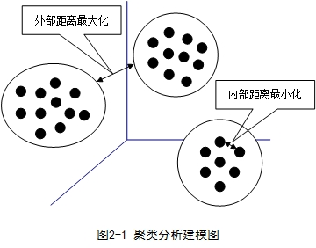

## 2.1聚类过程

“物以类聚，人以群分”恰到好处的描述出人类通过事物的类别来认识世界，不同的事物拥有不同的属性。而在计算机科学领域，聚类分析正是根据某些属性的相似度，将对象分为不同的类别，帮助人们深层次的认识其本质。聚类过程主要包含四个步骤：数据预处理、相似度计算、类簇划分、聚类结果评估。

数据预处理包括标准化、特征选择、特征提取等过程。原始数据集存在着各维度量纲不一致等问题，直接对维度进行计算会丢失大量特征。数据标准化是一种去量纲的手段，将原始数据转化为无量纲的数据。特征选择是指从数据集中选择出最重要的一部分特征，特征提取是指将输入的特征转化为抽象程度更高的特征集。特征选择和特征提取都能降低原始数据集的维度，提高算法计算效率。数据预处理还包括“噪声”处理，噪声是数据集中异常的数据，它的存在经常会导致聚类结果失真，因此，为了能获得正确的聚类结果，常需要对噪声点进行处理。相似度的定义是划分类簇的基础，采用不同的相似性度量，产生的聚类结果可能会不同。相似度的选择常依赖于应用，如欧几里德距离计算的是数据点之间在直线距离上的相似性，常用于数值型聚类；余弦相似度计算的是数据点之间在方向上的相似性，常用于文本聚类。类簇划分是根据相似度的大小，将数据集划分为若干个类簇，使得每个类内相似性尽量大且类间相似性尽量小。聚类结果评估是指对聚类结果进行评价，验证聚类算法的有效性。

## 2.2常用聚类算法介绍

迄今为止，国内外的研究者们相继提出了众多聚类算法，根据相似性度量和聚类评价准则的不同，常用聚类算法大致分为：基于划分的聚类、基于密度的聚类、基于层次的聚类、基于网格的聚类和基于模型的聚类。下面对各类聚类算法简单梳理，分析每类算法的核心思想及优缺点，并对每类的代表性算法进行介绍。

### 2.2.1基于划分的聚类

基于划分的聚类提出较早，属于最基本的聚类方法，其假设为：“同一类内的数据点之间的距离都相对比较近，不同类的数据点之间的距离都相对比较远”。对给定包含n个对象的数据集，将数据划分为K个类，每个类簇至少包含一个对象，每个对象必须属于且仅属于一个类簇。算法流程是：对于给定的聚类个数k，依据某个基于距离的目标准则函数F迭代计算，不断更新聚类中心和类簇的归属，直到目标准则函数达到最优则停止迭代。本类聚类算法包括k-means算法及其多种变形算法，如k-mediods、k-modes、k-median等。

K-means算法是所有聚类算法中最常见的，也是目前应用最广泛的聚类算法。其基本思想是预先确定k个对象作为初始聚类中心，代表k个类簇，计算其它对象到其他各个类簇的欧式距离，并将其加入到最近近邻的类簇。然后重新计算各个类簇的质心作为新的聚类中心，进行对象再划分，不断重复该过程直到聚类中心趋于稳定为止，输出k个类簇。算法主要步骤如算法2.1所示。

|  |
| --- |
| 算法2.1 k-means算法主要步骤 |
| 输入：数据集D，类簇个数k，迭代停止条件  输出：聚类结果   1. 随机确定k个点作为初始聚类中心； 2. 扫描数据集，按照欧式距离将其它对象加入到最近邻的簇中； 3. 重新迭代计算每个类簇的聚类中心； 4. 重复步骤2-3，直到聚类中心趋于稳定。 |

基于划分的聚类算法对数据集的分布有一定的要求，“球形”分布的数据集聚类效果较理想，而对非“球形”分布的数据集聚类效果较差，即无法适用于任意形状分布的数据集。且以质心作为聚类中心的思想使得算法对孤立点和“噪声”数据敏感。

### 2.2.2基于密度的聚类

基于密度的聚类能够发现任意形状和大小的簇，与基于划分的聚类相比，其根本区别在于它是根据每个数据点的密度划分簇的，克服了基于划分的聚类对数据集形状分布的要求。基于密度的聚类基本思想是：只要某个局部区域内的数据点的密度大于某个阈值，就把它划分到最近邻的簇中，典型的算法包括： DBSCAN 、OPTICS、DENCLUE算法等。

DBSCAN算法是基于密度的聚类中最为常用的算法。该算法定义两个参数：邻域半径Eps和阈值MinPts，如果满足以给定点P为中心、半径为Eps的邻域内的数据点的个数不小于MinPts，则称点P为核心点。落在某个核心点的邻域内，但在Eps邻域内的数据点的个数小于MinPts的数据点称为边界点；噪声点，指既不是核心点，也是边界点的其它点。算法通过搜索所有核心点的密度可达的点完成类簇的划分，这个过程可能涉及一些簇的合并，当没有新的点添加到任何簇时，该过程结束。算法主要步骤如算法2.2所示。

|  |
| --- |
| 算法2.2 DBSCAN算法主要步骤 |
| 输入：数据集D，邻域半径Eps，阈值MinPts  输出：聚类结果   1. 计算所有数据点Eps邻域内的点个数，确定核心点； 2. 对核心点搜索所有密度可达点； 3. 合并所有密度相连区域，重新划分簇； 4. 重复步骤1-3，直到遍历整个数据集D。 |

基于密度的聚类主要优点在于能够处理任意形状分布的数据集，抗噪声能力强，但是聚类质量严重依赖于参数的选取，并且在高维情况下，点之间密度较稀疏，聚类质量较差。

### 2.2.3基于层次的聚类

基于层次的聚类基本思想是对给定的数据集进行层次的分解。根据分解的顺序，又分为自上而下、自下而上两种方法。自上而下方法开始将所有对象都划分为同一类簇，通过逐步分解为更小的簇，直到所有对象单独为一个类簇，或者满足某个终止条件；自下而上方法则刚好相反，开始将所有对象都划分为一个类簇，通过逐步合并相近的簇形成更大的簇，直到所有对象在同一类簇中，或者满足某个终止条件。BIRCH、ROCK、Chameleon都属于层次聚类算法。

本类聚类算法代表性算法之一BIRCH，是一个增量式动态聚类分析算法，通过数据结果CF(Cluster Feature)树对数据进行聚类。在CF树中，每个节点存储了该节点所代表的簇的特征表述CF。算法顺序扫描数据库，中间结果保存在CF树中，第一次扫描得到聚类，第二次扫描或者更多次扫描改进聚类质量。算法主要步骤如算法2.3所示。

|  |
| --- |
| 算法2.3 BIRCH算法主要步骤 |
| 输入：数据集D，阈值T，分支因子B，迭代停止条件  输出：聚类结果   1. 扫描数据集、建立初始化的CF树 2. 从根节点开始，自上而下选择最近的叶子节点 3. 比较计算的距离是否小于阈值T，如果小于则将该数据点加入当前簇；反之；转下一步 4. 判断当前簇所在叶节点个数是否小于B，如果是，则将数据点插入当前簇，否则需要分裂该叶节点。分裂的原则是寻找该叶节点中距离最远的两个 |

BIRCH的一个CF节点并不总是对应一个自然聚类，而且只能用于球形空间，对于数据输入顺序敏感，BIRCH对于大规模的文档聚类分析有所帮助。

### 2.2.4基于网格的聚类

基于网格的聚类是将空间数据离散化的方法，基本思想是将空间数据的属性划分成多个相邻的单元形成网格结构，然后在网格单元上进行簇的划分合并。算法的优点是处理速度快，但是聚类质量后网格单元粒度的影响。典型的算法包括：STING、WaveCluter和CLIQUE算法等。

算法STING将空间区域划分为网格单元形成一个层次结构，每个网格单元包含数据点数目、平均值、标准偏差、最大值、最小值、分布类型等统计信息，通过扫描数据库一次来计算单元的统计信息完成聚类，时间复杂度为 $O\left(n\right)$，主要步骤是：自顶向下查询空间数据，当检查完当前层每个单元是否相关后，接着检查下一低层直到达到底层时结束。

### 2.2.5基于模型的聚类

基于模型的聚类基于假设前提：数据是由潜在的概率分布产生的。它首先为每个簇假定一个模型，然后寻找数据对给定模型的最佳拟合，试图优化给定数据与模型之间的适应性。基于模型的方法分为两类：统计学方法和神经网络方法，EM算法是这类算法的代表性算法。

EM算法是统计学方法中寻找参数最大似然估计的算法，使得期望最大化。EM算法经过E步和M步迭代计算，E步是计算期望，利用隐藏变量的估计值，计算其最大似然估计值；M步是最大化，利用 E步上求得的最大似然值来计算参数，M步的参数估计值被用于下一个E计算中，这个过程交替进行，直至收敛时结束。

|  |
| --- |
| 算法2.4 EM算法主要步骤 |
| 输入：数据集D ，初始值z  输出：聚类结果  E步：  M步：更新参数   1. ； 2. ； 3. ； |

在E步中,p的计算可用贝叶斯公式替换，EM算法简单稳定，但需要优化初始值，计算量较大，不适用于维数较大的数据集。

## 2.3相似性度量

聚类的任务是按照某种相似性度量，将相似的对象划分到同一个簇，不相似的对象划分到不同的簇。不管何种聚类方法，采用不同的相似度度量都会产生不同的聚类结果。而在相似度计算之前，常需要对数据进行标准化处理，消除量纲。

标准化方法主要有min-max标准化和z-score标准化。min-max标准化方法是将原始数据映射在区间[0,1]的一种线性变换。z-score标准化是将处理后的数据符合均值为0，标准差为1的标准正态分布。

1. min-max标准化

${x_{i}}^{'}=\frac{x_{i}-min⁡(D)}{\max\left(D\right)-min⁡(D)}$ (2.1)

(2)z-score标准化

${x_{i}}^{'}=\frac{x_{i}-μ}{σ}$ (2.2)

常用的相似度定义主要有欧氏距离、余弦相似度等，欧式距离计算的是数据点在距离上的相似性，常用于数值型聚类；余弦相似度计算的是数据点在方向上的相似性。设两个n维向量 $X_{1}=(x_{11},x_{12,}⋯,x_{1n})$， $X_{2}=(x_{21},x_{22,}⋯,x_{2n})$。他们之间的距离表示如下：

1. 欧几里得(Euclid)距离：

$d_{12}=\sqrt{\sum_{k=1}^{n}{{\left|x_{1k}-x_{2k}\right|}^{2}}}$ (2.3)

1. 曼哈顿(Manhattan)距离：

$d_{12}=\sum_{k=1}^{n}{\left|x_{1k}-x_{2k}\right|}$ (2.4)

1. 切比雪夫(Chebyshev)距离：

$d_{12}=\lim_{k→∞}{{\left(\sum_{i=1}^{n}{{\left|x_{1i}-x_{2i}\right|}^{k}}\right)}^{1/k}}$ (2.5)

（4）余弦(Cosine)相似度：

$\cos{θ=\frac{\sum_{k=1}^{n}{x_{1k}}x_{2k}}{\sqrt{\sum_{k=1}^{n}{x_{1k}^{2}}}\sqrt{\sum_{k=1}^{n}{x_{2k}^{2}}}}}$ (2.6)

## 2.4聚类算法的评价

将n个对象无指导的划分到k个簇中，得到的结果怎么样呢，这是如何评价聚类质量的问题。聚类属于无监督学习，它对数据的结构是未知的，不同的聚类算法对同样的数据集产生的结果往往截然不同。在数据集维数较低的情况下，对聚类结果进行可视化后很容易分辨聚类质量的优劣，而在维数较高的情况下，无法对聚类结果进行可视化，通过肉眼无法识别聚类质量的优劣。因此，对聚类算法进行评价是必需的。传统的，聚类评价可分为两种：聚类典型要求和聚类结果有效性评价。以下先简单介绍一些常用的聚类典型要求。

### 2.4.1聚类典型要求

可伸缩性：许多聚类算法在数据集较小的情况下聚类结果很好，而在数据集很大的时候结果会有偏差，或者计算时间太长而处理不了。所有良好的聚类算法时间复杂度不能太高。

发现任意形状的能力：聚类算法对数据集的形态分布要有良好的适应性。一些算法采用欧式距离作为相似度度量方法，当数据分布为“球形形状”时聚类效果很好，而对非“球形”分布数据集聚类效果差。在实际中，数据集往往是任意形状分布的，这就要求聚类算法有处理任意形状的能力。

处理噪声的能力：在数据集中，异常点是经常存在的。基于距离的聚类算法对异常点敏感，它通过影响聚类中心的选择，从而使结果失真。有些异常点是无用的，可以去除，而有些异常点是极其重要的，如网络入侵或金融风险欺诈。所以良好的算法应该要有处理噪声的能力。

处理高维数据集的能力：许多聚类算法只能处理低维的数据集，而在数据库中数据的维数大多都是成百上千的，就这要求聚类算法能在实际应用中由处理高维数据的能力。

输入参数：目前主流聚类算法都需要用户输入参数，参数选取的是否合理，影响着聚类结果。所以良好的聚类算法要求参数较少，且用户容易设置。

以上列举的都是聚类算法的典型要求。对聚类结果有效性的评价主要有三类内部评价、外部评价、相对评价。

### 2.4.2内部评价

内部评价使用数据集的固有特征和幅度来评估聚类算法的结果，也称为无监督评价。常用的评价指标有Cophenetic系数，Hubert’s $Γ$ 统计。

层次聚类算法将Cophenetic相关系数作为评价指标，Cophenetic矩阵 $P_{c}$ 表示层次聚类的层次图， $P_{c}\left(i,j\right)$ 表示第一次出现在相同簇中的数据 $x_{i}$ 和 $x_{j}$ 的相邻层，与相邻矩阵P的相似度的公共分类系数(CoPhenetic Correlation Coefficient，CPCC)表示为：

$CPCC=\frac{1}{\sqrt{\frac{1}{M}\sum_{i=1}^{N-1}{\sum_{j=i+1}^{N}{d_{ij}^{2}-μ_{p}^{2}}}}}∙\frac{\frac{1}{M}\sum_{i=1}^{N-1}{\sum_{j=i+1}^{N}{d_{ij}c_{ij}-μ_{p}μ_{c}}}}{\sqrt{\frac{1}{M}\sum_{i=1}^{N-1}{\sum_{j=i+1}^{N}{c_{ij}^{2}-μ_{c}^{2}}}}}$ (2.7)

其中， $M={N\left(N-1\right)}/2$；N为样本总数； $μ_{p}$ 和 $μ_{c}$ 是矩阵 $P_{c}$ 与P的平均值； $d_{ij}$ 和 $c_{ij}$ 是矩阵 $P_{c}$ 与P中的元素 $\left(i,j\right)$。CPCC介于[-1，1]之间，其取值越接近0，相似性越大。

Huber’t $Γ$ 统计，对于包含k个簇的单个聚类结果C，可以通过比较C与相邻矩阵P之间的相关程度来进行质量评估。该方法定义了Huber’t $Γ$ 统计量的指数。

$Γ=\left(1/M\right)\sum_{i=1}^{N-1}{\sum_{j=i+1}^{N}{X\left(i,j\right)Y\left(i,j\right)}}$ (2.8)

其中，X为样本集矩阵，矩阵Y为：

$$Y\left(i,j\right)=\left\{\begin{aligned}1 if x_{i} and x_{j} belong to different clusters；i,j=1,⋯,N \\ 0 otherwise \end{aligned}\right.$$

$Γ$ 取值越大，则X与Y的相似度越大。

### 2.4.3外部评价

外部评价用事先判定的聚类结构来评价，也称为监督的评价。常用的指标有Rand指数，Jaccard系数，RI ,F值，纯度，熵等。纯度是最简单的聚类评价方法，只需计算正确聚类的对象占总数的比例；RI采用信息检索中准确率和查全率，利用排列组合原理来对聚类进行评价；F值是基于RI衍生出的一个方法。以上简单梳理了各类指标的思想，下面对Rand指数和Jaccard系数进行详细介绍。

设样本集X存在一个人工划分 $P=\left\{P_{1},P_{2},⋯,P_{s}\right\}$，通过聚类算法得到一个聚类结构 $C=\left\{C_{1},C_{2},⋯,C_{m}\right\}$,对样本集中任一对点 $\left(X_{i}{，X}_{j}\right)$，按照 $X_{i}$ 和 $X_{j}$ 两者在C结构和P结构的所属关系可以构造出四种结果，如图2-2所示。

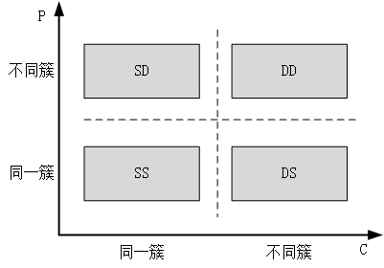

图2-2 C和P结构划分

其中，SS表示 $X_{i}$、 $X_{j}$ 在 C、P中都属于同一簇；DD表示两点在C、P中都不属于C中同一簇；SD表示 $X_{i}$、 $X_{j}$ 在C中属于同一簇而在P中属于不同簇；DS表示 $X_{i}$、 $X_{j}$ 在C中属于不同簇而在P中属于同一簇。

令a、b、c、d分别表示SS、SD、DS、DD中的关系数，a+b+c+d=M表示样本集中所有对的最大数,即M=N*(N-1)/2,N表示X中所有样本的总数。

表2.4 两个对象四种关系计数

|  |  |  |  |
| --- | --- | --- | --- |
|  | | 聚类结果C | |
| 同类 | 不同类 |
| 人工  判定P | 同类 | a | c |
| 不同类 | b | d |

通过比较C与P来评估聚类结果，而C与P之间的相似程度可由a、b、c、d定义出不同的评价指标，常见的指标有：

Rand指数 $R=\left(a+b\right)/M$

Jaccard系数 $J=a/\left(a+b+c\right)$

R ,J统计量越大表明C和P的吻合程度越高，C的聚类效果越好。

### 2.4.4相对评价

相对评价是指同一算法在不同的参数情况下得到不同的结果，通过多个结果之间的相互对比来判断聚类质量的优劣。常用的评价法主要有改进的Hubert’s $Γ$ 统计、SD有效性指数等。

SD有效性指数是基于聚类的平均分布和聚类的整体分离的一种评估方法。已知样本集X的方差为 $σ\left(x\right)$，第p维方差表示为

$σ_{x}^{p}=1/{n\sum_{k=1}^{n}{{\left(x_{k}^{p}-{\overline{x}}^{p}\right)}^{2}}}$ (2.9)

其中： ${\overline{x}}^{p}$ 是第p维均值。

$\overline{x}=1/{n\sum_{k=1}^{n}{x_{k}，∀}}x_{k}∈X$ (2.10)

聚类i的方差为 $σ\left(v_{i}\right)$，第p维方差定义为

$σ_{v_{i}}^{p}=1/{n\sum_{k=1}^{n}{{\left(x_{k}^{p}-{v_{i}}^{p}\right)}^{2}}}$ (2.11)

则聚类的平均分布定义为

$Scat\left(c\right)=1/{c\sum_{i=1}^{c}{∥σ\left(v_{i}\right)∥/∥σ\left(X\right)∥}}$ (2.12)  
聚类的整体分离定义为

$Dis\left(c\right)=D_{max}/D_{min}\sum_{k=1}^{c}{{\left(\sum_{z=1}^{c}{∥v_{k}-v_{z}∥}\right)}^{-1}}$ (2.13)

其中， $D_{max}=max\left(∥v_{i}-v_{j}∥\right)$， $D_{min}=min\left(∥v_{i}-v_{j}∥\right)$, $∀i,j∈\left\{1,2,⋯,c\right\}$ 分别是簇之间的最大和最小距离，c是簇的数量。

最后得到质量指标

$SD\left(c\right)=αScat\left(c\right)+Dis\left(c\right)$ (2.14)

其中：加权因子 $α=Dis\left(c_{max}\right)$; $c_{max}$ 为输入集群的最大数量。

## 2.5本章小结

本章主要介绍了聚类分析相关的基础知识，为本文中聚类算法的研究提供了基础。首先给出聚类的定义，介绍了聚类的作用。然后对传统的五类聚类算法及其代表性算法进行了介绍，分析了各类算法的基本思想及其优缺点，阐述了各类代表性算法的主要处理步骤。接着介绍了聚类算法中对象间的相似性度量，最后指出了对聚类算法进行评价的必要性，介绍了聚类算法的典型要求，并详细介绍了三类评价方法及其常用指标。

# 第三章 云模型与数据场概述

## 3.1云模型

云模型是我国工程院在概率论和模糊数学的基础上提出了云的概念，并研究了模糊性和随机性，同时分析了二者之间的关联性。云的概念的突出为解决不确定性的问题提供了新的理论方法。云模型理论融合了概率论、模糊数学、信息论等理论的不确定性思想，将自然语言表达中定型概念的模糊性和随机性结合起来，实现了包含不确定性的语言概念值与具体的确定量的数值之间的相互转换。

### 3.1.1云

定义3.1 设U是一个确定数值表示的定量论域，C是U上的定性概念，给定定量值 $x∈U$,且 $x$ 是定性概念C的一次随机实现， $x$ 对C的确定度 $μ\left(x\right)∈\left[0,1\right]$ 是有稳定倾向的随机数，即

$μ:U→\left[0,1\right] ∀x∈U x→μ\left(x\right)$ (3.1)

则将 $x$ 在论域U上的分布称为云，记作 $C\left(x\right)$，每个 $x$ 称为一个云滴。

上述定义中的随机实现是指概率意义下的实现，确定度指模糊集意义下的隶属度，同时又具有概率意义下的分布。定性概念转换成定量值，这是一个离散的转换过程，每一个特定的值的选取是随机的，可以用其概率分布函数描述，云滴的确定度反映了模糊性，也可以用其概率分布函数描述。

### 3.1.2数字特征

数字特征反映了概念的整体特性，通过数字特征，可以清楚的了解定性概念的定量特性，对概念的外延和内涵有着更加深入的理解。云的数字特征包括：期望、熵、超熵等。

期望Ex：云滴在论域空间分布的期望。是最能够代表定性概念的点，反映在云形上就是云的“最高点”，即隶属度为 1 的点。

熵En: 定性概念的不确定性度量，由概念的随机性和模糊性共同决定。反映在云形上就表示云的“跨度”，即熵越大，云的“跨度”越大。

超熵He: 熵的不确定性度量，即熵的熵。反映在云形上表示云的“厚度”，超熵越大，云越“厚”。

图3-1(a)是描述了全国英语四六级成绩分布云图，图3-1(b)通过三个数字特征描述了“英语四六级成绩分布”这一模糊概念，

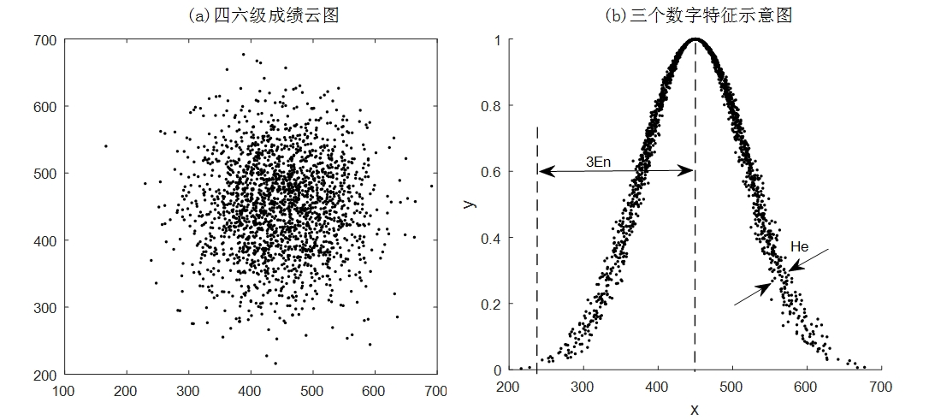

图3-1 “英语四六级成绩”示意图

### 3.1.3正态云及其普适性

正态分布是概率论中重要的分布之一，用均值和方差这两个数字特征表示。钟形隶属函数是模糊集合中使用最多的隶属函数，正态云模型是在二者基础上发展起来的全新模型。

定义3.2 设U是一个确定数值表示的定量论域，C是U上的定性概念，给定定量值 $x∈U$,且 $x$ 是定性概念C的一次随机实现，若 $x\sim N\left(Ex,{En}^{'2}\right)$，且 $x$ 对C的确定度

$μ=e^{-\frac{{\left(x-Ex\right)}^{2}}{2{\left({En}^{'}\right)}^{2}}}$ (3.2)

则将 $x$ 在论域U上的分布称为正态云。其中， ${En}^{'}\sim N\left(En,{He}^{2}\right)$。

定义3.3 一维论域U中，任一小区间上的云滴群 $∆x$ 对定性概念A的相互作用 $∆C$ 为

$∆C≈μ_{A}\left(x\right)*∆x/\sqrt{2π} En$ (3.3)

显然,论域上所有的元素对概念A的作用C为

$C=\frac{\int_{-∞}^{+∞}{μ_{A}\left(x\right)dx}}{\sqrt{2π} En}=\frac{\int_{-∞}^{+∞}{e^{-\frac{{\left(x-Ex\right)}^{2}}{2{\left({En}^{'}\right)}^{2}}}dx}}{\sqrt{2π} En}=1$ (3.4)

根据相互作用定义，可以算出

$\frac{1}{\sqrt{2π} En}\int_{Ex-3En}^{Ex+3En}{μ_{A}\left(x\right)dx}=99.74\%$ (3.5)

因此，对于论域U中的定性概念A有作用的云滴，主要落在区间 $\left[Ex-3En,Ex+3En\right]$ 上。因此，可以忽略区间之外的云滴对定性概念A的作用，这就是正向正态云的“3En规则”

### 3.1.4常用算法

云模型中，定性概念与定量数据之间的相互转换是通过云发生器来完成的。从定性概念实现到定量数据的映射主要通过正向云发生器完成；而从定量数据到定性概念的转换主要是通过逆向正态云发生器来实现的。下面对两种发生器进行简单的介绍。

1.正向正态云发生器

正向云发生器是通过定性概念云向量 $C\left(Ex,En,He\right)$ 产生定量值云滴的过程。算法主要步骤如算法3.1所示。

|  |
| --- |
| 算法3.1正向云发生器 |
| 输入：数字特征 $\left(Ex,En,He\right)$，生成云滴的个数 $n$。  输出： $n$ 个云滴 $x$ 及其确定度 $μ$。  1、生成以 $En$ 为期望， ${He}^{2}$ 为方差的一个正态随机数 ${En}^{'}$；  2、生成以 $Ex$ 为期望， ${En}^{'}$ 为方差的一个正态随机数 $x$；  3、 $μ=e^{-\frac{{\left(x-Ex\right)}^{2}}{2{\left({En}^{'}\right)}^{2}}}$；  4、重复上述步骤，直到产生 $x$ 个云滴为止。 |

2.逆向云发生器

逆向云发生器是论域上的定量值转换成表征定性概念云向量的处理过程。即正向云发生器的逆向处理过程，算法主要步骤如算法3.2所示。

|  |
| --- |
| 算法3.2逆向云发生器 |
| 输入：样本点 $x_{i}$ 输出：数字特征 $\left(Ex,En,He\right)$ 1、根据 $x_{i}$ 计算这组数据的样本均值 $\overline{X}=\frac{1}{n}\sum_{i=1}^{n}{x_{i}}$，一阶样本绝对中心矩，样本方差 $S^{2}=\frac{1}{n-1}\sum_{i=1}^{n}{{\left(x_{i}-\overline{X}\right)}^{2}}$；  2、 $Ex= \overline{X}$；  3、；  4、 $He=\sqrt{s^{2}-{En}^{2}}$。 |

通过正向云发生器和逆向云发生器，云模型实现了定性概念与定量数值之间的相互转换过程。

### 3.1.5云相似度

根据2.3节的讨论，目前常用的相似度度量主要有欧式距离、余弦夹角等方法。但无论是哪一种相似度度量，均以基于向量的相似度进行计算，要求对象属性之间的严格匹配，而对高维稀疏数据计算量大，或者无法计算。本文提出云相似度，解决在高维稀疏数据上的相似度计算。

云模型中，通过数字特征 $Ex,En,He$ 体现了一个定性概念的整体特性，记为 $C\left(Ex,En,He\right)$，这也就是云模型中由数字特征表示的特征向量，即云向量。结合云向量特点，下面给出云相似度的定义。

定义3.4 给定云向量 ${\vec{V}}_{i}$ 与 ${\vec{V}}_{j}$，则二者之间的余弦夹角成为云相似度，记为：

$sim\left(i,j\right)=cos\left({\vec{V}}_{i},{\vec{V}}_{j}\right)=\frac{{\vec{V}}_{i}.{\vec{V}}_{j}}{∥{\vec{V}}_{i}∥∥{\vec{V}}_{j}∥}$ (3.6)

其中 ${\vec{V}}_{i}=\left({Ex}_{i},{En}_{i},{He}_{i}\right)$， ${\vec{V}}_{j}=\left({Ex}_{i},{En}_{i},{He}_{i}\right)$。

由云相似度构成可知，云相似度能处理复杂对象的相似性问题，尤其是面临高维度、高稀疏性情形时更能体现其性能优势。

|  |
| --- |
| 算法3.3云相似度度量算法 |
| 输入：向量 ${\vec{d}}_{1},{\vec{d}}_{2}$ 输出： ${\vec{d}}_{1},{\vec{d}}_{2}$ 间的云相似度   1. 分别计算的数字特征，； 2. ； 3. Return $sim\left({\vec{d}}_{1},{\vec{d}}_{2}\right)$。 |

## 3.2数据场

物理学上，把某个物理量在空间区域内的分布情况称为场，如磁场、引力场等。通过场的作用，实现物质粒子间的相互作用力。随着场论思想的不断丰富发展，人们将其抽象为一个数学概念，指一个向量到另一个向量的映射。

### 3.2.1数据场的引入

受物理学中场论思想的启发，本文中将物质粒子间的相互作用及其场描述方法引入抽象的数域空间，提出数据场。假设D为空间 $Θ⊆R^{d}$ 中包含n个对象的数据集，将每个对象点看作d维空间中一个具有质量的粒子，其周围存在一个作用场，位于场内的任一对象都将受到其它对象的作用力，由此就在空间 $Θ$ 上确定了由数据集D所形成的一个数据场。即数据场把任意一个数据的状态看作是数域空间中所有数据共同作用的结果，从而把个体与整体的相互作用考虑到数据分析中。

定义3.5 给定 $p$ 维空间，包含 $n$ 个对象的数据集 $D=\left\{x_{1},x_{2},…,x_{n}\right\}$ 及其产生的数据场，空间任一点 $x$ 的势值为：

$φ（x）=\sum_{i=1}^{n}{φ_{i}\left(x\right)=\sum_{i=1}^{n}{e^{-{\left(\frac{\left\|x-x_{i}\right\|}{σ}\right)}^{2}}}}$ (3.7)

其中， $\left\|x-x_{i}\right\|$ 表示场点与对象之间的范数距离，通常采用欧氏距离； $σ$ 为影响因子，控制对象间的相互作用影响半径； $m≥0$ 表示场源强度，可以看作数据对象的质量，其满足归一化条件，即 $\sum_{1}^{n}{m_{i}}=1$。

一般情况下，我们认为每个对象具有相等质量，即所有对象在空间中具有相同的影响力，由此可以得到简化的势函数公式，如式3.8所示：

$φ（x）=\frac{1}{n}\sum_{i=1}^{n}{e^{-{\left(\frac{\left\|x-x_{i}\right\|}{σ}\right)}^{2}}}$ (3.8)

### 3.2.2数据场改进

由公式3.7可知，该势函数为高斯核函数，影响因子σ的取值严重影响着势值的大小。为说明影响因子与势值的关系，不妨先考虑单个数据点产生的数据势场。图3-2所示为在二维平面下，单个数据点在影响因子取不同值时，其产生的势值 $φ$ 与离场源的距离R的关系曲线图。



图3-2 不同 $σ$ 值的势函数及其影响半径

可以发现，势值随着距离的增加而减小,σ越小，势函数衰减速度越快，当超过一定距离后，势值恒接近于零。且 $σ$ 越小，距离R越短，表示对象间的相互作用范围越小；

由高斯分布(正态分布)的“3 $σ$ 规则”——在 $"μ±3σ"$ 范围内包含 99.73%的数据对象，在 $"μ±3σ"$ 范围之外，称为小概率事件，一般情况下认为小概率事件不发生。类似的，本文认为：给定包含 $n$ 个对象的数据集 $D=\left\{x_{1},x_{2},…,x_{n}\right\}$ 及其产生的数据场，对象间的相互作用范围为 $"μ±3σ"$，即数据场中每个数据对象的影响范围是以该对象为中心、半径R等于 $\frac{3}{\sqrt{2}}σ≈2.12σ$ 的邻域空间。

观察图3-2可以得出结论，不论σ取何值，当空间中任一对象与场源的距离超过 $R=2.12σ$ 时，势值恒接近于零，也就是说场源对其 $"μ±3σ"$ 范围之外的区域基本没有作用力存在。即当任意两个对象之间的距离大于 $2.12σ$ 时，相互之间的作用可以忽略不计。

由此，改进的数据场公式如下：

$φ（x）=\sum_{i=1}^{n}{φ_{i}\left(x\right)}$ (3.9)

其中，

$φ_{i}\left(x\right)=\left\{\begin{aligned}e^{-{\left(\frac{\left\|x-x_{i}\right\|}{σ}\right)}^{2}}, &\left\|x-x_{i}\right\|≤R \\ 0, &\left\|x-x_{i}\right\|>R\end{aligned}\right.$ (3.10)

改进的数据场只考虑 $2.12σ$ 邻域内所有对象间的相互影响，较全局而言，局部势值更能体现数据分布的紧密程度，且减少计算量，降低了时间复杂度。改进后的数据场降低了孤立点的势值，使得孤立点更容易辨认。

### 3.2.3数据场性质

根据3.2.2节中的讨论可知，单个对象产生的势能影响范围主要由影响因子决定。该对象产生的势能主要分布在以其为中心，半径R的邻域范围内。由于本文中采用的数据势场为标量场，具有各向同性，不需要考虑势能的方向性，因此数据空间中各个数据点对空间的势能可以直接相加，以此来得到整个空间的数据场。

考虑到单位数据点对于势能的影响半径可知，数据点只能影响其邻域R的数据势能分布，故数据点领域半径R数据点个数越多，则其自身的数据势能越高，而R其实是有高斯函数的参数决定的，考虑整个数据空间可知，影响因子极大地影响着其中的数据势场分布。显然，当取值过小，数据点的影响半径很小，在极端情况下可能数据点之间没有相互作用力；随着的增大，数据点之间的相互作用力逐渐增大，当其增大到一定程度时，每个数据点都受到其他所有数据点的数据势能影响，每个数据点的势能趋向于相等。因此，两种极端情况下的数据势场的分布都不利于对于数据集的聚类处理，选择一个能反映数据集原始分布的参数对于算法的后续处理至关重要。

分析高斯势函数可知,数据场中有如下性质：

独立性：每个数据对象点都以自己为中心，独立的向外辐射能量而不受外界的影响，如图3-3，对象A与B各自分别以自身为中心向四周辐射能量；

叠加性：每个数据对象点的势值等于等于该空间中各个数据点在该点产生的能量总和，如图3-3，位置1、2处的势值分别为数据对象A、B在此处势值的叠加总和；

衰减性：势值随着距离的增加急剧下降，距离场源越近势值越大，反之，势值越小，如图3-2所示。



图3-3 数据场性质示意图

### 3.2.4数据势场

Aggregation.emf根据上述分析，本节以一个形状数据集来直观的描述数据势场的分布情况。该数据集由7个簇组成，其原始数据分布如图3-4所示。

图3-4 原始数据分布图

图3-5是该数据集在不同 $σ$ 取值的三维势场分布图，用红、黄、蓝三种渐变颜色表示势值的大小，其中，红色表示势值较大，蓝色表示势值较小。通过观察得知：在 $σ$ 取值较小时，有许多“山峰”，表示每个点的势值都比较大；反之， $σ$ 取值较大时，三维势场分布接近于平面，除了中心处呈红色外，其他点都分布在蓝色区域内，表示只有中心处势值大而其他位置的势值都很小。

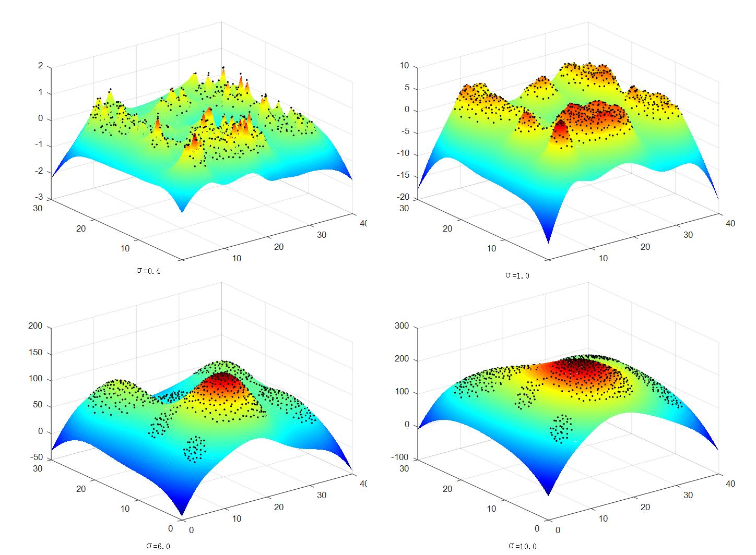

图3-5 不同σ值的三维势场分布图

图3-6是该数据集取不同σ值的等势线图，分别与图3-5的σ值相对应。通过观察可以看出，σ取值很小时，数据点聚集多个小的类簇，如图3-6(a)；反之，如果取值过大，数据点聚集成一个类簇,如图3-6(d)。



图3-6不同σ值的等势线图

由此可以看出，σ的取值对数据场的空间分布产生了极大的影响。当σ取值很小时，数据点间的影响半径很短， $φ（x）$ 等价于n个以数据对象为中心的尖峰函数的叠加，每个点周围的势值很小，极端情况下，数据点之间没有相互作用力，每个点所处位置的势值为零；反之，如果σ取值很大，数据点间的影响半径很长，对象间的相互作用很强， $φ（x）$ 成为n个变化缓慢且端点很大的基函数的叠加，每个点周围的势值很大，极端情况下，数据点之间相互作用力都相同，每个点所处位置的势值近似等于n。上述两种极端情况下的势场分布显然不能产生有意义的总体估计。因此，影响因子的选取应使势场分布尽可能的体现数据的内在分布。在第四章中，将给出两种σ值的优选方法，使得势场分布合理化。

## 3.3本章小节

本章主要介绍了云模型和数据场的相关基础知识，第一节介绍了云的概念和意义、正态云模型的概念和特性，以及正向云发生器和无需确定度的逆向云发生器。第二节介绍了数据场的概念，接着讨论了数据场的性质，进而改进了势函数的计算公式，最后形象的展示了数据势场的分布。

# 第四章 基于数据场的聚类算法

由第二章可知，经典聚类算法抗噪声能力较弱，对参数的选取依赖性大，且无法完成高维数据集的聚类。因此，本章中将给出一种特征提取方法，并基于距离和基于密度聚类算法思想，提出一种聚类思路，来克服经典聚类算法的不足。

## 4.1聚类算法思想

为了继承经典聚类算法的优点，同时又克服距离划分聚类对形状的要求以及密度聚类算法对参数难以选取等缺点，本文给出一种新的聚类思路，将数据点之间的距离与数据点的密度想结合，提出一种基于数据场的聚类算法(Clustering

algorithm based on data field，DFC)。

该算法首先计算所有数据对象点的势值，然后确定聚类中心。聚类中心的确定根据以下两条性质：聚类中心的势值高于其邻域内样本点的势值，聚类中心与比其势值还高的聚类中心之间的距离相对较大。根据上述两条性质，可以确定K个聚类中心，将每个聚类中心划分为一个簇，则K个聚类中心代表K个簇。对于非聚类中心点，只需按势值将其划分到最近邻的簇中即可。整个算法步骤如算法4.1所示。

|  |
| --- |
| 算法4.1 DFC算法步骤 |
| 输入：数据集D  输出：聚类结果  Step 1：计算任意两个样本点之间的距离 $d_{ij}$；  Step 2：影响因子 $σ$ 优化；  Step 3：计算样本点的势值 $φ$、距离 $δ$；  Step 4：确定聚类中心及孤立点；  Step 5：将剩余样本点按势值划分到最近邻的簇中。 |

## 4.2参数σ的选取

经过上一章的分析，得知影响因子σ的大小对数据场的分布起决定性作用。如果影响因子取太大，那么每个数据点的势值都近似相等，导致所有数据点被划分为同一个簇；反之如果影响因子太小，每个类簇包含的样本点会很少，有可能同一个类簇被分割成好几部分。本节将给出两种方法来选取合适的σ。

1）基于经验的σ选取

由式（3.7）知： $\left\|x-x_{i}\right\|$ 表示场点与对象之间的范数距离，对于包含N个对象的数据集 $S={\left\{x_{i}\right\}}_{i=1}^{N}$，可以确定一个 $N×N$ 的距离矩阵D，且D是主对角元素为零的对称矩阵。根据3.2.2节中影响半径R的定义可得，影响半径既不能高于数据点之间距离的最大值，也不能低于数据点之间距离的最小值。R的取值应介于距离矩阵的最大值和最小值之间，即：

$R∈\left[\min_{i≠j}\left\|x_{i}-x_{j}\right\|，\max_{i≠j}\left\|x_{i}-x_{j}\right\|\right]$ (4.2)

又由 $R=\frac{3}{\sqrt{2}}σ$ 可知， $σ$ 的取值范围为：

$σ∈\left[\frac{\sqrt{2}}{3}\min_{i≠j}\left\|x_{i}-x_{j}\right\|，\frac{\sqrt{2}}{3}\max_{i≠j}\left\|x_{i}-x_{j}\right\|\right]$ (4.3)

因此， $σ$ 的取值与数据间的距离相关，为了计算方便，不妨取D的上三角矩阵并按从小到大排序，设得到的序列为 $d_{1}≤d_{2}≤⋯≤d_{M}$, $M=\frac{1}{2}N\left(N-1\right)$。若将 $σ$ 取为 $d_{k}$, $k∈\left\{1,2,⋯,M\right\}$。在M个距离中，“小于 $σ$”的距离约占 $t=\frac{k}{M}×100\%$ 比例，实验结果显示，当t取1-3%左右，能获得较好的数据势场分布。该方法是基于若干数据的经验值，实验中能够获得较好的聚类效果，但缺乏理论支持。由此，本文根据香农熵提出基于熵的 $σ$ 优化方法。

2）基于香农熵的σ选取

香农熵是系统不确定性的度量，熵越大，不确定性就越大。对于n个对象产生的数据场来说，如果每个对象的势值相等，则原始数据分布的不确定性越大，即具有最大的香农熵。反之，如果对象的势值很不对称，则不确定性最小，具有最小的香农熵。由此，引入势熵的概念来衡量势场分布的合理性[47]。

定义4.1 对于包含n个样本的数据集 $D=\left\{x_{1},x_{2},…,x_{n}\right\}$ 产生的数据场，设对象 $x_{i }$ 的势值为 $φ_{i}$，则势熵为：

$H=-\sum_{i=1}^{n}{\frac{φ_{i}}{Z}}\log\left(\frac{φ_{i}}{Z}\right)$ (4.4)

其中， $Z=\sum_{i=1}^{n}{φ_{i}}$ 为一个标准化因子。

当势熵H取最小值时，对应的 $σ$ 即为最优值。即：

$\min_{σ≥0}{H(σ)=\min_{σ≥0}{-\sum_{i=1}^{n}{\frac{φ_{i}}{Z}}\log\left(\frac{φ_{i}}{Z}\right)}}$ (4.5)

此为单变量非线性函数的最小化问题，本文采用初始区间为 $\left[\frac{\sqrt{2}}{3}\min_{i≠j}\left\|x_{i}-x_{j}\right\|，\frac{\sqrt{2}}{3}\max_{i≠j}\left\|x_{i}-x_{j}\right\|\right]$ 的黄金分割法优化 $σ$，算法时间复杂度为 $O(n^{2})$。

|  |
| --- |
| 算法4.3 基于熵的 $σ$ 优化算法 |
| 输入：数据集D  输出：参数   1. 置，精度 2. 计算，， 3. 若，转（4），否则转（5） 4. 若，，否则，停止计算输出 5. 若，，否则，停止计算输出 $σ=σ_{1}$ |

通过迭代计算最小熵，得到最优影响因子 $σ$。在后续的实验过程中，均采用本方法优化影响因子。

## 4.3聚类中心

定义4.2 对于包含n个样本的数据集，任一样本点 i 到比自身势值更大的样本点之间的距离，设为势值大于当前样本点势值中的距离的最小值。即：

$δ_{i}=\min_{j:φ_{j}>φ_{i}}\left(d_{ij}\right)$ (4.1)

其中，对于具有最大势值的样本点，其距离设为距离的最大值 $δ_{i}=\max_{j}\left(d_{ij}\right)$。

聚类中心是这样的一类点：它们被很多点围绕，导致局部势值大，且与局部势值比自己大的点之间的距离也较远，因此类簇中心是势值与距离都大的对象。 如图4-1(a)数据分布图所示，通过肉眼观察得知：样本点1、6为聚类中心，周围有很多其他点；而样本点21、22距离其他点都较远，为孤立点。在图4-1(b)决策图中，样本点1、6距离 $δ$ 与势值 $φ$ 都比较大；样本点21、22势值 $φ$ 为零；其它样本点的距离 $δ$ 都较小。

图4-1 原始数据分布与决策关系图

由此，可以通过距离 $δ$ 与势值 $φ$ 确定聚类中心。根据上述性质，本文提出一种方法自动确定最佳聚类数及聚类中心。令 $τ_{i}=φ_{i}×δ_{i}$，在 $τ_{i}$ 值计算之前，先分别对 ${ φ}_{i}$ 和 $δ_{i}$ 用公式(2.1)做标准化处理，使得两者参与决策的权重相当。图4-1(c)所示为将 ${ τ}_{i}$ 值从大到小排序得到的结果图，对于整体而言， $τ_{i}$ 值是相近的，而前面k个聚类中心的 $τ_{i}$ 值大小差别较大。本文从异常检测的角度去寻找这些跳跃点，思想如下：从前往后依次计算相邻两个 $τ$ 值的比值，直到连续两个比值都小于某个阈值时结束，则将该点前k个 $τ$ 值对应的数据对象作为聚类中心，k为最佳聚类数目。其数学形式为：

$\frac{τ_{i}}{τ_{i+1}}<μ,μ∈(1,2)$ (4.2)

对于非聚类中心点， 相邻 $τ$ 值的比值趋近于1， 而聚类中心点，相邻 $τ$ 值的比值近似介于（2，10）之间。本文中取 $μ$ 值为1.2，实验显示该取值是合理且普遍适用的。

|  |
| --- |
| 算法4.2聚类中心获取 |
| 输入：数据集D  输出：聚类中心  1.计算数据对象点的势值 $φ$、距离 $δ$；  2.计算 $τ_{i}$ 并按逆序排序；  3. for i=1:n  If（$\frac{τ_{i}}{τ_{i+1}}<μ$）  Return 前i个数据点。 |

**推论1：**距离最大的对象一定是聚类中心；

**证明：**由定义4，距离最大，则势值最大。即在对象X的 $2.12σ$ 邻域内数据分布最密集，具有最大密度，故其为一个聚类中心。

**推论2：**势值为零的对象一定是孤立点；

**证明:**设 $φ（x）=0$,由公式(2)可知， $\left\|x-x_{i}\right\|>2.12σ$，即在X的 $2.12σ$ 领域内，无其他数据点存在，故其为孤立点。

## 4.4特征提取

传统聚类算法在应对高维数据集时，需要先对数据进行降维处理，才能进行聚类分析。本文提出一种特征提取方法，将高维数据变换成三维数据。该方法利用3.1.4节逆向云发生器计算每个样本集中每条记录的三个数字特征 $Ex,En,He$，Ex表示每条记录在空间分布的期望，是最能够反应原始数据分布特征的。熵En表示每条记录分布的“跨度”，熵越大，则“跨度”越大。超熵He表示每条记录分布的“厚度”。该组特征反映了原始数据的主要特点。该过程如图4-2所示。

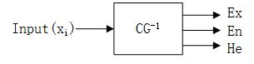

图4-2 特征提取

在第六章的实验中，将利用三个高维数据集来验证该特征提取方法的有效性。

## 4.5算法的主要步骤

本文为解决密度峰值聚类算法的不足，给出了一种新的聚类思路，可有效解决上述算法的不足。本文聚类算法主要可分为三个部分，分别是影响因子 $σ$ 优化，确定聚类中心，数据点类簇的划分。并且对于高维数据集，还需进行特征提取。

算法流程图如下：

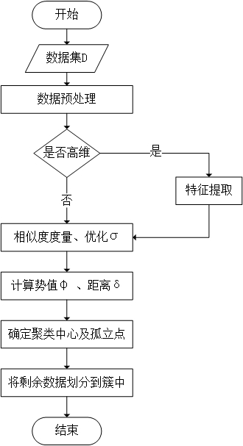

图4-2 算法流程图

## 4.6本章小结

本章基于距离划分和密度聚类的算法思想，提出了一种基于数据场的聚类算法。首先给出了本文聚类算法的主要算法思路，系统阐述了算法中每一个步骤。然后给出了两种参数σ的选取方法，一种基于经验的方法及基于香农熵的优选方法，提出用黄金分割法计算最小熵，获得最佳参数σ。之后定义了一种确定聚类中心的方法，根据聚类中心的特点，提出了一种自动检测最佳聚类中心的算法。接着针对高维数据集的不确定性，提出了一种特征提取方法，用逆向云发生器计算原始数据的三个数字特征，并将其作为新的特征。最后，总结了本文算法的思路，给出了算法步骤。

# 第五章 实验系统分析与设计

本文采用matlab开发基于数据场的聚类算法实验系统。该系统包含了本文提出的DFC算法和三个经典聚类算法，主要对DFC算法的各个模块进行了分析。系统中各个算法相互独立，便于后期维护，提高了系统可扩展性。

## 5.1整体建模和功能需求

本节通过对系统整体建模，确定聚类系统中的核心对象，本系统主要是对算法的各个功能的实现。

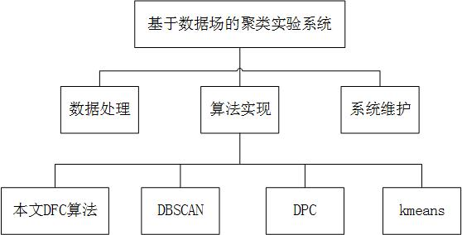

图5-1 系统整体建模

根据图5-1系统整体建模图，得到该实验系统主要包含数据处理、算法实现、系统维护等三个方面，重点是算法实现。在数据处理方面，原始数据由于各维度量纲不一致、数据类型不一致，数据缺失等问题，直接聚类往往结果不佳，故需要对其进行预处理，消除不一致性。算法实现方面，重点是对本文算法的实现，包含特征提取、参数优化、势值及距离计算、聚类中心选取、划分其他簇等五个小模块。其次，为了测试文本算法聚类效果的好坏，需要与其他算法进行对比实验。因此，本实验系统通过三个经典聚类算法与本文算法对比，测试同一算法在不同数据集上的聚类能力，以及不同算法在同一数据集上的聚类结果，验证本文算法的优劣。系统维护方面，随着样本集数量的增多，系统承载能力会越来越大，或者某种算法需要改进等，都要进行维护操作，保证系统稳定运行。

## 5.2数据存储

用于实验的数据大都来自公开数据集，本文采用文本文件方式存储原始数据。

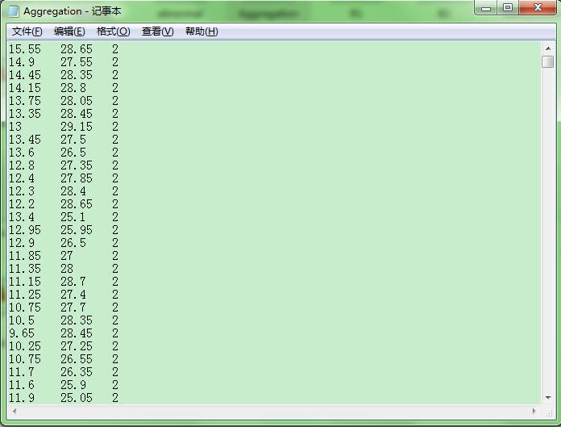如图5-2是二维数据集Aggregation，最后一列是标签数据。实验过程中的数据也采用这种方式存储。

图5-2 Aggregation

图5-3显示的是利用云模型云模型产生的3000*300维数据集，用来测试算法对高维数据的处理能力。

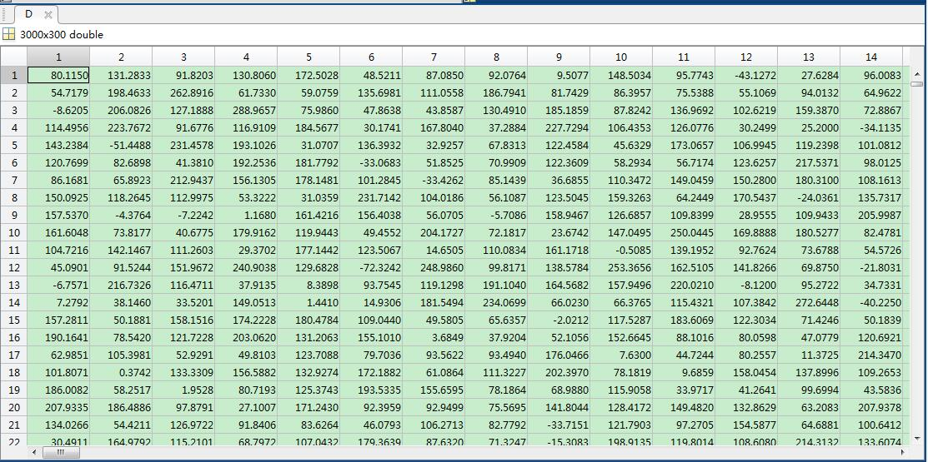

图5-3 云模型生成3000*300数据集

## 5.3算法模块设计

下面是本文DFC算法的整体功能设计、模块设计等内容。对于经典聚类算法，许多文献给出了代码，只需将其添加到本文系统即可。而本文DFC算法则是该系统的关键，本节主要对DFC算法的功能模块进行设计 。

1）特征提取：聚类算法不能对高维数据直接进行聚类分析，需要对数据进行降维。本文利用逆向云发生器提取出原始数据的三个数字特征，通过对该组特征反映了原始数据的主要特点。表5.1为特征提取的核心代码

表5.1 特征提取代码

|  |
| --- |
| function back_cloudx(x)  b_Ex=mean(x);  b_En=mean(abs(x-b_Ex))*sqrt(pi/2);  b_He=sqrt(var(x)-b_En^2);    [m,n] = size(D)  for i=1:m  x=D(i,:);  back_cloudx(x);  end |

2）参数优化：本文采用4.4.2节基于熵的σ优化方法，势熵取最小值时所对应的σ为最优参数。优化势熵采用线性探查法-黄金分割法，详细代码见附录1。其中，势熵计算的核心代码如表5.2。

表5.2 势熵计算代码

|  |
| --- |
| for i=1:N-1  for j=i+1:N  phi(i)=phi(i)+exp(-(dist(i,j)/sigma)*(dist(i,j)/sigma));  phi(j)=phi(j)+exp(-(dist(i,j)/sigma)*(dist(i,j)/sigma));  end  end  z=sum(phi);  H1=0;  for i=1:N  h=-log(phi(i)/z)*phi(i)/z;  H1=H1+h;  end |

3）势值、距离计算：空间中每个数据点的势值为本文的算法的核心，通过势值表示每个点的密度大小，在根据最近邻划分完成聚类过程。势值计算的核心代码如表5.3。

表5.3 势值及距离计算代码

|  |
| --- |
| for i=1:N-1  for j=i+1:N  if(dist(i,j)<2.12*sigma)  phi(i)=phi(i)+exp(-(dist(i,j)/sigma)*(dist(i,j)/ sigma));  phi(j)=phi(j)+exp(-(dist(i,j)/ sigma)*(dist(i,j)/ sigma));  else  phi(i)=0;  phi(j)=0;  end  end  for i=2:N  delta(phi(i))=max;  for j=1:i-1  if(dist(phi(i),phi(j))<delta(phi(i)))  delta(phi(i))=dist(phi(i), phi(j));  nneigh(phi(i))=phi(j);  end  end  end |

4）聚类中心选取：在确定空间中每个数据点的势值后，找出局部势值最大的点作为聚类中心，聚类中心的选择决定了类簇的个数。

|  |
| --- |
| for i=1:N  if ( (phi(i)>phimin) && (delta(i)>deltamin))  NCLU=NCLU+1;  cl(i)=NCLU;  icl(NCLU)=i;  end  end |

5）划分类簇：根据势值确定噪声点后，将剩余对象按势值划分到最近邻的簇中。

|  |
| --- |
| for i=1:NCLU  nc=0;  nh=0;  for j=1:N  if (cl(j)==i)  nc=nc+1;  end  if (halo(j)==i)  nh=nh+1;  end  end  fprintf('簇: %i 聚类中心: %i 数目: %i %i 噪声点: %i\n',i,icl(i),nc,nc-nh);  end |

## 5.4系统实现

按照上述设计，采用matlab2015界面编程实现了该聚类系统，并用前面提到的Aggregation数据集来测试本系统的可行性。由于篇幅有限，本文仅给出一个k-means聚类算法的实验结果，如图5-4至5-7所示，其他算法的的实验过程与k-means类似。

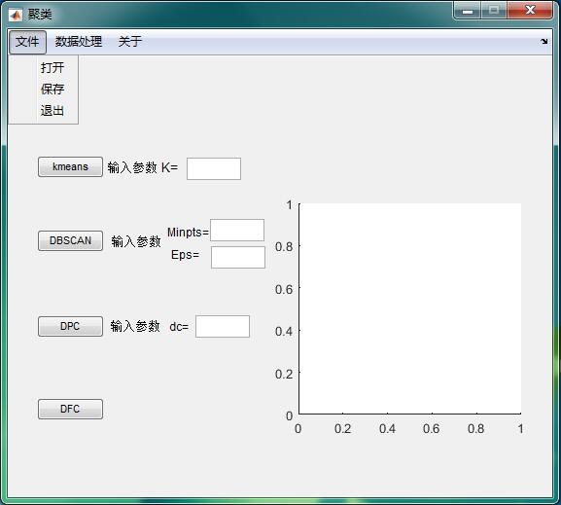

图5-4 系统界面图

图5-4是系统界面图，包含四个聚类算法，其中前三个算法需要用户输入参数。实验结果显示在右侧。

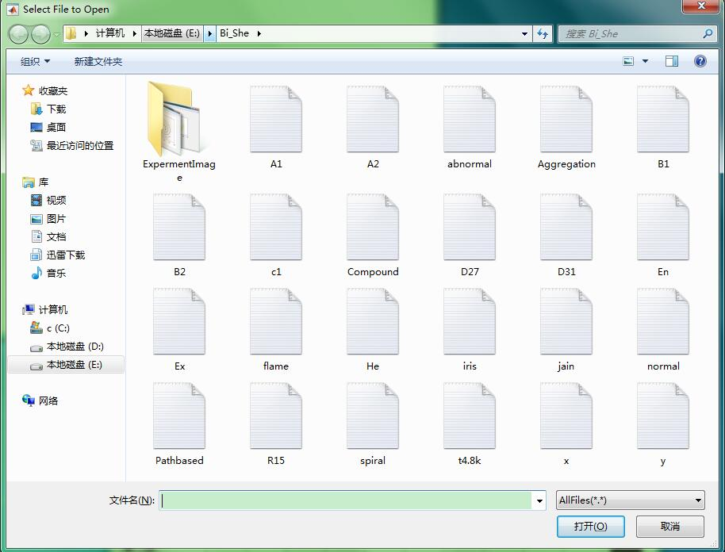

图5-5 打开文本文件过程图

图5-5是导入文本文件的过程图，本系统采用文本文件存储数据。图5-6是导入数据后，显示该数据集的原始分布图。

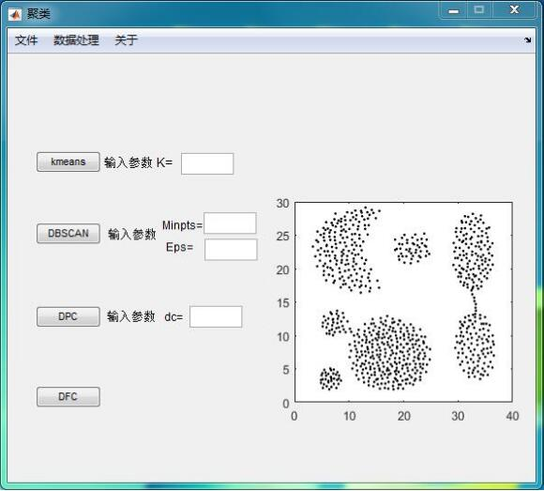

图5-6 导入数据结果图

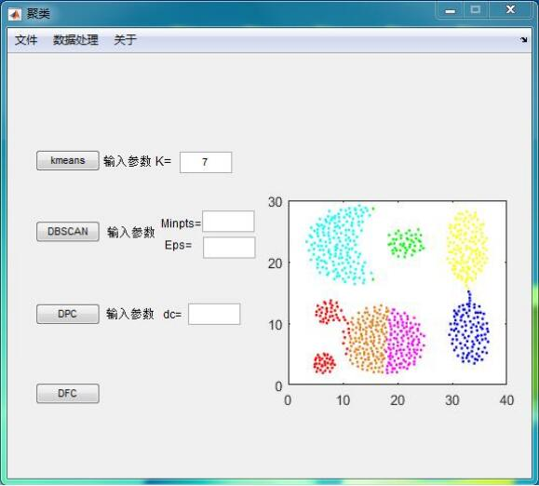

图5-7 kmeans运行结果图

根据先验知识，该数据集可被划分为7个类簇，因此在kmeans聚类中，输入参数K=7，图5-7显示的是该数据集在k-means算法中的聚类结果。

## 5.5本章小结

本章主要对实验系统进行了分析设计，首先给出了系统的整体框架设计，然后就进行了需求分析，最后给出了本文聚类算法每个模块的详细设计。

# 第六章 基于数据场聚类算法的实验与分析

本章将用两个实验来测试本文算法的鲁棒性及聚类质量的优劣，证明本算法能有效克服经典聚类算法的不足。第一个实验测试本文算法抗噪声干扰能力，以及对任意形状分布的处理能力；第二个实验测试本文聚类算法对高维数据的处理能力。

## 6.1复杂形状聚类实验结果与分析

### 6.1.1复杂形状聚类实验聚类质量分析

基于本文上述的算法设计，本节主要测试算法的孤立点检测能力，以及发现任意形状类簇的能力。由于二维数据便于可视化，通过肉眼即可观察出聚类质量的优劣，同时也为了和经典聚类算法的聚类效果进行对比，因此，本节采用经典聚类算法中的四个形状数据集进行实验，来自文献[26][36]。其原始分布情况如图6-1所示，每个数据集中类簇的密度、形状以及大小均有差异，而且类簇的划分十分明显，根据肉眼观察即可得到先验知识，可以直观对每种算法聚类质量进行判断。

表5.1 数据集

|  |  |  |  |  |
| --- | --- | --- | --- | --- |
| 数据集名称 | 维数 | 类别数 | 数据量 | 孤立点数 |
| Aggregation | 2 | 7 | 788 | 0 |
| Flame | 2 | 2 | 240 | 2 |
| Spiral | 2 | 3 | 312 | 0 |
| Jain | 2 | 2 | 373 | 0 |



图6-1 四个数据集原始分布图

为了验证本文提出的DPC算法具有较好的聚类效果，实验采用K-means、DBSCAN、DPC算法等三种经典聚类算法，分别在相同的数据集上聚类，采用欧氏距离度量对象的相似度。在聚类结果图中，本文用不同的颜色标注不同的簇，其中，黑色代表噪声点，仿真实验结果如图6-2到6-5所示。

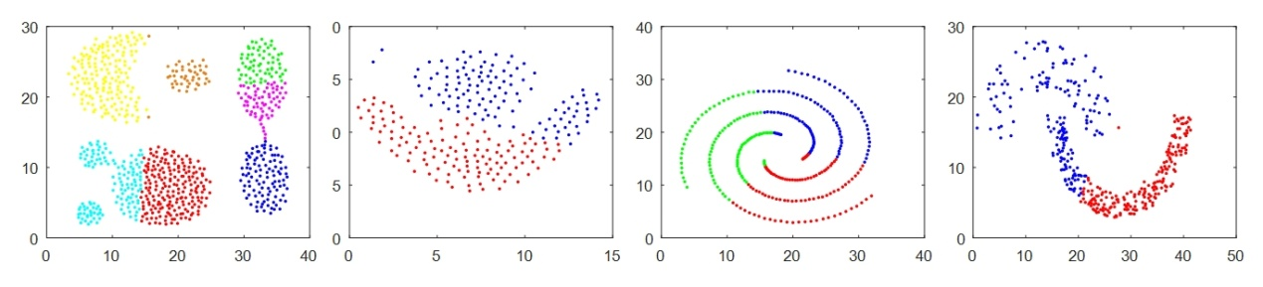

图6-2 K-means聚类结果分布图

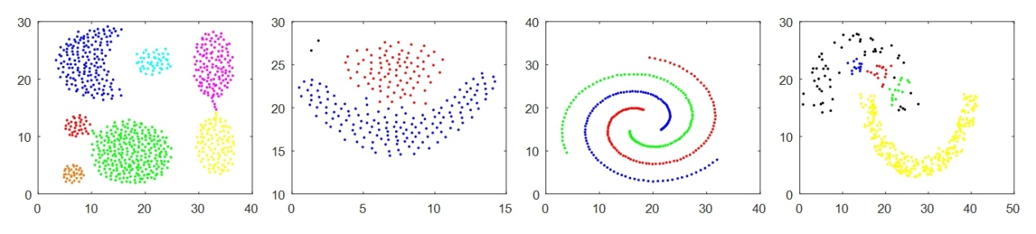

图6-3 DBSCAN聚类结果分布图

图6-4 DPC聚类结果分布

图6-5 DFC聚类结果分布图

图6-2到6-5给出了四种聚类算法在复杂形状数据集上的聚类结果，可以直观的看到每种算法发现复杂形状类簇的能力。图6-2为K-means算法在四个数据集上的聚类结果，在所有数据集上聚类效果都较差，只有少量簇被正确划分。由于K-means算法本身不具有除噪声的能力，因此图中不存在黑色数据点，所有数据点都被划分到了最近邻的类簇中。图6-3为DBSCAN算法在四个数据集上的聚类结果，在前三个数据集聚类结果非常好，而在第四个Jain数据集上聚类结果非常差，原因是该数据集分布不均匀，数据点的密度差异较大，导致聚类效果不理想。图6-4为DPC算法在四个数据集上的聚类结果，在三个数据集均不存在孤立点的情况下错误的识别出孤立点，该算法处理噪声的能力较弱，导致最终的聚类效果较差。其中，在DPC算法中作者给出dc取值范围是数据量的1%-3%,因此本文取参数dc为数据量的2%。图6-5为本文DFC聚类算法的聚类结果，该算法参数σ由4.4.2节基于熵的方法自动确定，划分簇的数目及聚类中心由算法4.2自动确定，在四个数据集上聚类效果都表现的非常良好，优于前三种聚类算法的结果。每种聚类算法在四个数据集上的噪声点数目如表6.2所示

表6.2 四种算法在四个数据集的噪声数目

|  |  |  |  |  |
| --- | --- | --- | --- | --- |
| 算法 | Aggregation | Flame | Spiral | Jain |
| Kmeans | 0 | 0 | 0 | 0 |
| DBSCAN | 0 | 0 | 0 | 68 |
| DPC | 85 | 158 | 0 | 253 |
| DFC | 0 | 2 | 0 | 0 |

K-means、DBSCAN、DPC算法三种经典聚类算法都需要人为输入参数，试验中本文为三种经典聚类算法合理的设置了参数，表6.3给出了每种聚类算法在四个数据集上的参数数值。

表6.3 四种算法在数据集中的参数

|  |  |  |  |  |
| --- | --- | --- | --- | --- |
| 算法 | Aggregation | Flame | Spiral | Jain |
| K-means | K=7 | K=2 | K=3 | K=2 |
| DBSCAN | M=5,Eps=2.02 | K=5,Eps=0.97 | M=5,Eps=1.85 | M=5,Eps=1.48 |
| DPC | dc=1.8608 | dc=0.0341 | dc=0.0564 | dc=0.0334 |
| DFC | σ=0.0800 | σ=0.0073 | σ=0.3 | σ=0.3 |

通过上述实验得知，k-means算法既没有发现任意形状分布类簇的能力，也没有处理噪声的能力。DBSCAN算法可以发现任意形状分布的类簇，也有处理噪声数据的能力，但是当数据分布不均匀的时候，聚类效果较差。DPC算法可以发现任意形状分布的类簇，有一定的处理噪声能力，但是聚类质量严重依赖于参数的合理选择。本文提出的DFC算法，既可以发现任意形状分布的类簇，又能准备识别噪声数据，且整个聚类过程无需用户输入参数，聚类结果不依赖于人为因素。故仿真实验表明，本文提出的DFC算法是切实有效的，能够克服经典聚类算法的缺点，准确的划分类簇，检测出孤立点，具有良好的聚类质量。

### 6.1.2聚类过程分析

K-means算法每次聚类随机选择聚类中心，具有不确定性，所以不对其进行分析。DBSCAN算法按核心点密度可达进行划分，聚类中心也具有不确定性，故也不对其进行分析。而DPC算法与本文DFC算法核心都是先确定聚类中心，在进行类簇的划分，所以聚类中心的准确性直接影响着后续类簇的划分，对聚类结果有着决定性作用。故本节对DPC算法和DFC算法的聚类中心进行对比分析，验证本文提出的自动选取聚类中心的有效性。

DPC算法在四个数据集上的聚类中心决策图如图6-6所示，本文DFC算法在四个数据集上的聚类中心决策图如图6-7所示。

图6-6 DPC决策图



图6-7 DFC决策图

在图6-6 DPC算法决策图中，第三个Spiral数据集能够较好的识别聚类中心，然而，对于另外三个数据集，聚类中心点与其它点分离比较模糊，聚类中心难以判断，需要用户根据经验来获取最佳的聚类中心。图6-7是DFC算法在四个数据集上的聚类中心决策图，可以发现，聚类中心点与其它数据点分离明显，具有较好的辨识性。并且对于任意一个数据集，本文DFC算法产生的决策图都优于DPC算法的决策图，表明了本文基于数据场的聚类算法的优越性。

图6-8是本文DFC算法在四个数据集上的 $τ=φ∙δ$ 逆序图，可以发现，前k个τ值较大，后 $n-k$ 个值大小相当，且都较小，近似接近于零。其中，k是聚类中心的个数，n是数据样本总量。通过本文提出的算法4.2，自动确定最佳簇的数目及聚类中心。

图6-8 DFC $τ=φ∙δ$ 逆序图

由上述分析得知，基于数据场计算每个数据点的势值，能够很好的为每个对象找到所属的类簇。同时，势值的大小也体现数域空间中每个数据点的权重，聚类中心点势值大，权重大；孤立点势值小，权重小。

## 6.2高维数据集实验结果与分析

在上一节中，测试了本文算法发现任意形状类簇的能力及处理“噪声”数据的能力，实验的数据集是二维的。而在实际应用中，数据的维数往往较高且分布较稀疏，这就要求算法有处理高维数据的能力。为了测试本文算法处理高维数据集的能力，本节实验选用表6.4中数据集来进行实验。Iris是UCI数据集，共有150样本，每个样本有4个属性，包含三个类别。虽然Iris只有4个属性，但是由于其数据分布的特殊性，传统聚类算法在该数据集上均不能取得很好的实验结果，故本文将其放在这一节，验证本文算法中特征提取的有效性。KDDCUP99是网络入侵检测的标准数据集，共有42个属性，其中最后一维是标签数据。由于本文算法针对的是数值型数据，因此将该数据集中的字符型数据替换成数值型数据，本文从处理后的数据集中随机提取1000个正常样本和100个异常样本作为实验测试数据。Cloud数据集是由人工通过正向云发生器产生的300维数据，共3000个样本，包含6个类别，其中小部分数据有重叠。

表6.4 高维数据集

|  |  |  |  |
| --- | --- | --- | --- |
| 数据集名称 | 维数 | 类别数 | 数据量 |
| Iris | 4 | 3 | 150 |
| KDD CUP99 | 41 | 3 | 1100 |
| Cloud | 300 | 6 | 3000 |

分别对各个数据集进行特征提取，即利用逆向云发生器计算每个样本集中每条记录的数字特征，并由3.1.5节中提出的云相似度算法计算出特征集合中的相似度。对原始数据经过特征提取之后进行聚类，图6-9展示的是三个高维数据集的聚类中心及簇的个数。

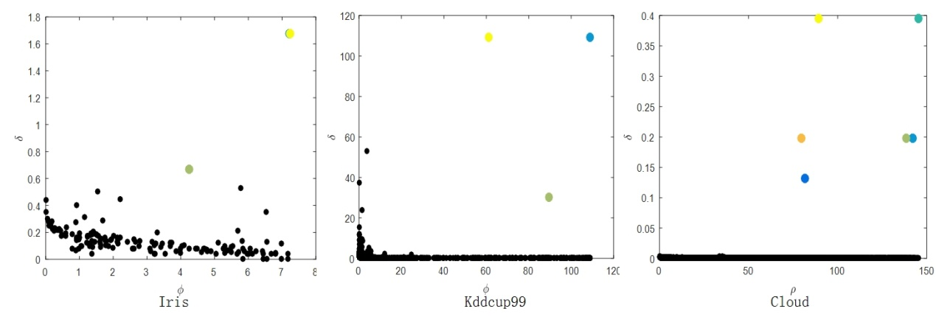

图6-9 三个高维数据集聚类中心决策图

可以发现，对于每个数据集，本文DFC算法都能发现最佳类簇数目。表6.5-6.7是三个数据集中每个类簇划分的结果。

表6.5 iris数据集

|  |  |  |  |
| --- | --- | --- | --- |
| 簇 | 实验个数 | 真实个数 | 误分个数 |
| 1 | 51 | 50 | 1 |
| 2 | 44 | 50 | 6 |
| 3 | 55 | 50 | 5 |

表6.6 kdd数据集

|  |  |  |  |
| --- | --- | --- | --- |
| 簇 | 实验个数 | 真实个数 | 误分个数 |
| 1 | 602 | 621 | 19 |
| 2 | 414 | 379 | 35 |
| 3 | 84 | 100 | 16 |

表6.7 cloud数据集

|  |  |  |  |
| --- | --- | --- | --- |
| 簇 | 实验个数 | 真实个数 | 误分个数 |
| 1 | 500 | 500 | 0 |
| 2 | 671 | 700 | 29 |
| 3 | 684 | 650 | 34 |
| 4 | 422 | 400 | 22 |
| 5 | 535 | 550 | 15 |
| 6 | 188 | 200 | 12 |

通过每个数据集被划分簇的个数及每个簇错误划分对象的数目，可以评价DFC算法的有效性。由于原始数据维度较大，聚类结果无法像二维数据集一样可视化，本节采用外部评价中的Jaccard系数和F值来评价聚类效果。表6.8是三个数据集在DFC聚类算法中的评估结果。

表6.5 数据集

|  |  |  |  |
| --- | --- | --- | --- |
| 数据集名称 | 数量 | Jaccard系数 | F值 |
| Iris | 150 | 0.957 | 92.9% |
| KDD CUP99 | 1100 | 0.969 | 93.8% |
| Cloud | 3000 | 0.981 | 98.3% |

本节实验中三个数据集的评价指数都达到了92%以上，表明本文中聚类算法具有良好的识别效果。同时也验证了特征提取方法的有效性。

## 6.3时间复杂度分析

假设由个数据（样本）组成的数据集，则DFC算法的时间复杂度主要由计算每个数据对象点的势值、距离及影响因子σ构成，该过程的计算代价分别为、与，类簇中心确定后，算法只需经过一次划分就能完成聚类，与其它算法相比，本文算法的时间复杂度较高，主要消耗在线性探查寻找最小势熵的过程中。但是其优势在于能够在不需人为输入参数的情况下计算每个数据对象点的势值，找出类簇中心和孤立点，并且对于任意形态分布的数据集都能得到较高的聚类质量，因此在一定程度上可以弥补其时间复杂度较高的缺陷。

## 6.4本章小结

本章主要测试了本文聚类算法的聚类效果。首先第一个实验测试了本文算法处理复杂形状类簇的能力，实验采用四个复杂形状数据集，用三个经典聚类算法与本文算法在相同数据集上进行对比实验，证明了本文可以发现任意形状分布的类簇，抗噪声能力较强。第二个实验测试了本文在高维数据集的聚类能力，实验采用三个复杂高维数据集，通过特征提取后聚类，最后对聚类结果进行了评价，验证了本文算法具有处理高维数据的能力。

# 结论

随着人工智能的发展，人们的各种行为信息被记录下来，从而产生了大量的数据，利用这些数据找出潜在价值的信息，聚类分析可以对一堆杂乱无章的数据进行分类，从而找出重要的数据。传统聚类算法需要用户输入经验参数，对复杂形状分布的数据处理效果不理想，且难以处理高维数据，所以有必要对其进行改进来解决上述问题。

根据上述情况，本文在经典聚类算法的基础上，引入云模型和数据场，提出一种自适应聚类算法。该算法能处理复杂形状分布的数据，处理噪声能力强，可以处理高维数据。整个过程无需人为输入参数，具有较好的聚类效果。

总结本文主要研究内容和成果如下：

1、改进数据场中势函数计算公式，将 $3σ$ 距离以外的势值定义为零。改进后的势函数能准确找出噪声点，且降低了算法的时间复杂度。

2、针对数据场中的参数σ，本文给出了两种参数选取方法，并提出用黄金分割法计算最小熵，自动获得最佳参数σ。

3、根据本文算法聚类中心的特点，提出了一种自动检测最佳聚类中心的方法。

4、以改进的数据场为基础，提出了一种自适应聚类算法，整个聚类过程无需人为干预，解决了经典聚类算法对人为输入参数的依赖性。该算法通过计算每个对象的势值，找出聚类中心和噪声点，然后将其他对象按势值划分到最近邻的簇中，从而完成整个聚类过程。通过与k-means、DBSCAN、DPC等经典算法进行对比实验，验证了本文算法对任意形状分布的数据集的聚类能力。

5、针对现有数据的高维度性，提出一种基于云模型的特征提取方法。该方法利用逆向云发生器计算原始数据的三个数据特征，然后将三个数字特征作为主要特征进行聚类分析，并在三个高维数据集上验证了该方法的有效性。

综上所述，本文提出的一种基于数据场的自适应聚类算法较好的解决了传统聚类算法的缺点，可以发现复杂形状分布的类簇，不需要人为输入参数，具有良好的噪声识别能力，能够对高维数据进行处理，算法具有良好的扩展能力。

本文算法也存在着一些不足，利用数据驱动给出实验参数的方法，导致算法时间复杂度较高，在数据集规模很大的情况下，运行时间比较长，下一步需要优化算法降低时间复杂度。

# 致谢

时光飞逝，三年的研究生生活就要结束，此刻，有太多感激之情溢于言表。

首先，谨向我的导师朱振国副教授表示真挚的感谢，感谢朱老师一直以来的关怀和指导。从论文的选题到申报重庆市课题，再到论文的完成，朱老师给予了我许多的帮助，认真细致的对我出现的疑难问题进行讲解，拓宽了我的研究思路，使我的研究工作能够顺利进行。此外，朱老师广博的视野、缜密的逻辑思维、严谨的做事态度、求知若渴的学习精神让我受益匪浅，获益良多。让我明白了自身还存在着许多不足，不论是学习中还是生活上都要认真踏实，不断学习努力进步。

感谢重庆交通大学，感谢重庆市研究生科研创新项目，对课题《基于云模型和数据场聚类研究》（项目编号：CYS15180）的大力支持，本课题研究起止年月为2015年5月到2017年5月。在两年的时间里完成了该课题的研究，发表论文两篇，获得科技创新奖一项。

感谢信息学院，感谢信息学院的所有老师在这三年学习的阶段内给予我的帮助和鼓励。感谢软件工程专业的所任课老师们，你们的精品课程让我能够更加深入地学习和了解这门专业，掌握专业相关知识，使我的专业基础更加扎实。感谢信息学院的领导和老师们，在研一时有幸担任学院的助教、助管等相关工作，让我有跟老师、同学们接触的机会，学会和善从容的与人交际、待人接物的生活细节等常识。

感谢重庆交通大学，能够给我这么好的继续求学的机会。感谢在我读研期间提供了宽敞明亮的实验室、资料丰富图书资源、安全舒适的的寝室以及环境优美的校园。使我能够更好更快的适应环境，投身于学习研究中。

感谢寝室小伙伴生活上的包容和学习上的帮助，三年同吃同住同处一室有过争吵马上就和好，有过夜聊互相吐露心声，有过学习生活的帮助，如今马上就要毕业，深感不舍。也要感谢信息学院的师兄师姐和同学们，能够和大家一起学习、生活，共度研究生三年，倍感荣幸。

感谢父母和朋友，感谢爸爸妈妈弟弟对我选择继续学习的支持和鼓励，让我能够专心学业。感谢朋友们的陪伴，在我迷茫时期相伴左右。

# 参考文献

1. http://www.199it.com/archives/196804.html
2. 苏牧, 肖人彬. 基于语句聚类识别的知识动态提取方法研究[J]. 计算机学报, 2001, 24(5):487-495.
3. 王华秋, 聂珍. 快速搜索密度峰值聚类在图像检索中的应用[J]. 计算机工程与设计, 2016, 37(11):3045-3050.
4. 沈航,邹平.可拓聚类预测方法预测卷烟销售量[J].昆明理工大学学报自然科学版, 2006, 31(3):95-98.
5. 岳峰,孙亮,王宽全,等.基因表达数据的聚类分析研究进展[J].自动化学报，2008,

34(2):113-120.

1. 于洪涛,段军义,杜照丰.一种基于聚类技术的个性化信息检索方法[J].计算机工程与应用,2008,44(8):187-188.
2. 周涛,陆惠玲.数据挖掘中聚类算法研究进展[J].计算机工程与应用,2012, 48(12):100-111.
3. Hartigan J A, Wong M A. A K-means clustering algorithm[J]. Applied Statistics, 1979, 28(1):100-108.
4. Kaufman L, Rousseeuw P J. Finding Groups in Data: An Introduction to Cluster Analysis[M]. DBLP, 1990.
5. Huang Z. Extensions to the k-Means Algorithm for Clustering Large Data Sets with Categorical Values[J].Data Mining and Knowledge Discovery.1998, 2(3):283-304.
6. Ng R T, Han J. A Method for Clustering Objects for Spatial Data Mining[J].IEEE Transactions on Knowledge & Data Engineering,2002, 14(5):1003-1016.
7. Zhang T, Ramakrishnan R, Livny M. BIRCH: an efficient data clustering method for very large databases[J]. AcmSigmod Record, 1999, 25(2):103-114.
8. Guha S, Rastogi R, Shim K. CURE : An Efficient Clustering Algorithm for Large Database[J]. Information Systems, 1998, 26(1):35-58.
9. Guha S, Rastogi R, Shim K. ROCK: a robust clustering algorithm for categorical attributes[J]. Information Systems, 1999, 25(5):345-366.
10. Gelbard R, Goldman O, Spiegler I. Investigating diversity of clustering methods: An empirical comparison[J]. Data & Knowledge Engineering, 2007, 63(1):155–166.
11. Ester M, Kriegel H P, Sander J, et al. A Density-Based Algorithm for Discovering Clusters in Large Spatial Databases with Noise[C], 2008:226-231.
12. Birant D, Kut A. ST-DBSCAN: An algorithm for clustering spatial-temporal data[J]. Data & Knowledge Engineering, 2007, 60(1):208-221.
13. Ankerst M, Breunig M M, Kriegel H P, et al. OPTICS: ordering points to identify the clustering structure[J]. Acm Sigmod Record, 1999, 28(2):49-60.
14. Hinneburg A, Keim D A. An Efficient Approach to Clustering in Large Multimedia Databases with Noise[J]. KDD, 1998, 98.
15. Wang W, Yang J, Muntz R R. STING: A Statistical Information Grid Approach to Spatial Data Mining[C], Vldb'97, Proceedings of, International Conference on Very Large Data Bases, August 25-29, 1997, Athens, Greece. 1997:186-195.
16. Sheikholeslami G, Chatterjee S, Zhang A. WaveCluster: A Multi-Resolution Clustering Approach for Very Large Spatial Databases[C], Proceedings of the 24rd International Conference on Very Large Data Bases. Morgan Kaufmann Publishers Inc. 2010:428-439.
17. Schikuta E, Erhart M. BANG-Clustering: A novel grid-clustering algorithm for huge data sets[C], International Workshop on Statistical Techniques in Pattern Recognition. 1998:867-874.
18. Fisher D. Improving inference through conceptual clustering[C], National Conference on Artificial Intelligence. Seattle, Wa, July. DBLP, 1987:461-465.
19. Lauritzen S L. The EM algorithm for graphical association models with missing data[J]. Computational Statistics & Data Analysis, 2013, 19(2):191-201.
20. Kohonen T. The self-organizing map[J]. Neurocomputing, 1998, 21(1–3):1-6.
21. Rodriguez A, Laio A. Clustering by fast search and find of density peaks.[J]. Science, 2014, 344(6191):1492-1496.
22. Ruspini E H. New experimental results in fuzzy clustering[J]. Information Sciences, 1973, 6(3):273-284.
23. 毕凯,王晓丹,邢雅琼.基于模糊测度和证据理论的模糊聚类集成方法[J].控制与决策,2015,30(5):823-830.
24. Zhou T, Zhang Y N, Lu H L. Rough k-means Cluster with Adaptive Parameters[C], International Conference on Machine Learning and Cybernetics. IEEE Xplore, 2007:3063-3068.
25. 徐丽, 丁世飞. 粒度聚类算法研究[J]. 计算机科学, 2011, 38(8):25-28.
26. 朱红. 粒度聚类方法研究[D]. 中国矿业大学, 2013.
27. 王洪春, 彭宏. 一种基于熵的聚类算法[J]. 计算机科学, 2007, 34(11):178-179.
28. 张莉, 周伟达, 焦李成. 核聚类算法[J]. 计算机学报, 2002, 25(6):587-590.
29. Guha S, Meyerson A, Mishra N, et al. Clustering Data Streams: Theory and Practice[J]. IEEE Transactions on Knowledge & Data Engineering, 2003, 15(3):515-528.
30. 高琰, 谷士文, 唐琎,等. 机器学习中谱聚类方法的研究[J]. 计算机科学, 2007, 34(2):201-203.
31. 陈晋音,何辉豪.基于密度的聚类中心自动确定的混合属性数据聚类算法研究[J]. 自动化学报,2015,(10):1798-1813.
32. 淦文燕,李德毅,王建民.一种基于数据场的层次聚类方法[J].电子学报，2006,

34(2):258-262

1. 陈宁, 陈安, 周龙骧. 基于密度的增量式网格聚类算法[J]. 软件学报, 2002, 13(1):1-7.
2. 王顺久, 倪长健. 投影寻踪动态聚类模型及其应用[J]. 哈尔滨工业大学学报, 2009(1):178-180.
3. Chen L, Jiang Q, Wang S. Model-Based Method for Projective Clustering[J]. Knowledge & Data Engineering IEEE Transactions on, 2012, 24(7):1291-1305.
4. 孙吉贵,刘杰,赵连宇.聚类算法研究[J].软件学报,2008,19(1):48-61.
5. Wang S, Chen Y. HASTA: A Hierarchical-Grid Clustering Algorithm with Data Field[J]. International Journal of Data Warehousing & Mining, 2014,10(2):39-54.
6. 郭锋.基于数据场的聚类方法研究[D].哈尔滨工程大学,2009.
7. 余阳. 基于数据场的聚类系统的设计与实现[D].北京理工大学,2016.
8. 杨燕,靳蕃,K Mohamed.聚类有效性评价综述[J].计算机应用研究,2008,25(6):1630-1632
9. 代劲. 云模型在文本挖掘应用中的关键问题研究[D]. 重庆大学, 2011.
10. 李德毅,杜鹢.不确定性人工智能[M].国防工业出版社,2004.
11. 淦文燕,赫南,李德毅,等.一种基于拓扑势的网络社区发现方法[J].软件学报, 2009, 20(8):2241-2254.
12. Wang S, Wang D, Caoyuan L I, et al. Clustering by Fast Search and Find of Density Peaks with Data Field[J]. Chinese Journal of Electronics, 2016,25(3):397-402.
13. Gionis A, Mannila H, Tsaparas P. Clustering aggregation[J]. Acm Transactions on Knowledge Discovery from Data, 2005,1(1):4.

# 附录

# 在学期间发表的论文和取得的学术成果

在学期间发表的论文：

1. 朱振国,冯应柱.基于数据场的类簇中心选取及其聚类[J].计算机工程与应用（核心，已录用）
2. 冯应柱. 基于数据场的k-means改进算法[J]. 信息通信, 2016(11).（一般）

取得的学术成果：

主持市级项目一项：《基于云模型与数据场的聚类研究》 项目编号：CYS15180